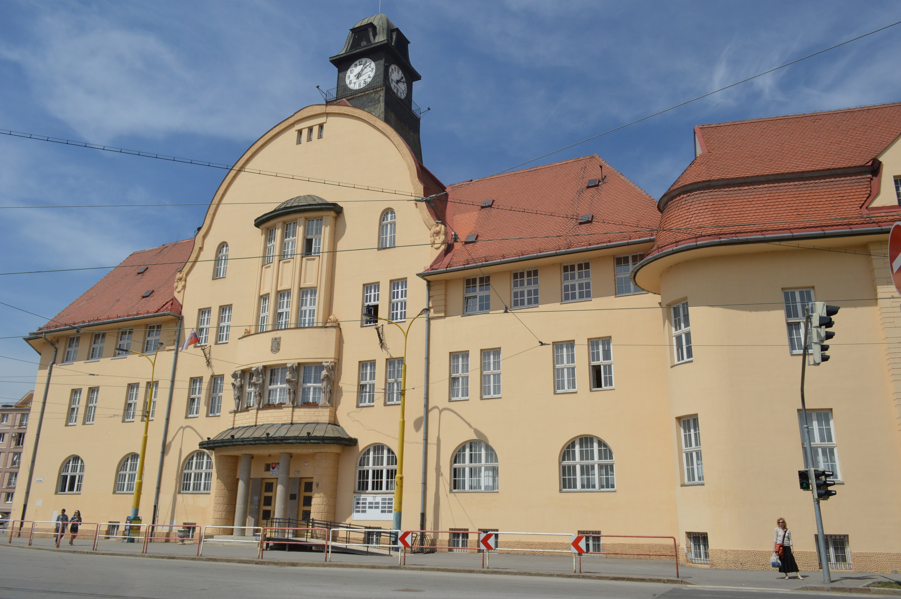
VÝROČNÁ SPRÁVA K RIADNEJ A KONSOLIDOVANEJ ÚČTOVNEJ ZÁVIERKE ZA ROK 2024
Mestská časť Košice - Staré Mesto, Hviezdoslavova 7, Košice

OBSAH
1. IDENTIFIKAČNÉ ÚDAJE OBCE 3
2. ORGANIZAČNÁ ŠTRUKTÚRA OBCE A IDENTIFIKÁCIA VEDÚCICH PREDSTAVITEĽOV 3
3. ZÁKLADNÁ CHARAKTERISTIKA KONSOLIDOVANÉHO CELKU 5
3.1 Geografické údaje 5
3.2 Demografické údaje 5
4. PLNENIE FUNKCIÍ OBCE (PRENESENÉ KOMPETENCIE, ORIGINÁLNE KOMPETENCIE) 10
4.1 Výchova a vzdelávanie 10
4.2 Zdravotníctvo 11
4.3 Sociálne zabezpečenie 11
4.4 Kultúra a šport 11
4.5 Hospodárstvo 11
5. INFORMÁCIA O VÝVOJI OBCE Z POHĽADU ROZPOČTOVNÍCTVA 12
5.1. 1 Plnenie rozpočtu za rok 2024 22
5.3 Rozpočet na roky 2025 - 2027 24
6. INFORMÁCIA O VÝVOJI OBCE Z POHĽADU ÚČTOVNÍCTVA ZA MATERSKÚ ÚČTOVNÚ JEDNOTKU A KONSOLIDOVANÝ CELOK 24
6.1 Majetok 24
6.2 Zdroje krytia 25
6.3 Pohľadávky 26
6.4 Záväzky 27
7. HOSPODÁRSKY VÝSLEDOK ZA 2023 - VÝVOJ NÁKLADOV A VÝNOSOV ZA MATERSKÚ ÚČTOVNÚ JEDNOTKU A KONSOLIDOVANÝ CELOK 27
8. OSTATNÉ DÔLEŽITÉ INFORMÁCIE 29
8.1 Prijaté granty a transfery 29
8.2 Poskytnuté dotácie 29
1. Údaje o nákladoch a výnosoch podnikateľskej činnosti 30
2. Finančné usporiadanie vzťahov voči 30
8.3 Významné investičné akcie v roku 2024 36
8.4 Predpokladaný budúci vývoj činnosti 38
a) Kapitálové výdavky 38
8.5 Udalosti osobitného významu po skončení účtovného obdobia 39
8.6 Významné riziká a neistoty, ktorým je účtovná jednotka vystavená 39

1. IDENTIFIKAČNÉ ÚDAJE OBCE
Názov: Mestská časť Košice Staré Mesto
Sídlo: Hviezdoslavova 7
IČO: 00690937
Štatutárny orgán obce: Ing. Igor Petrovčik
Telefón: 055/6827195
Mail: starosta@kosice-city.sk
Webová stránka: www.kosice-city.sk

2. ORGANIZAČNÁ ŠTRUKTÚRA OBCE A IDENTIFIKÁCIA VEDÚCICH PREDSTAVITEĽOV
Starosta obce: Ing. Igor Petrovčik
Zástupca starostu obce: Vladimír Eperješi
Prednosta obecného úradu: Miloš Timko
Hlavný kontrolór obce: JUDr. Roman Pillár

Miestne zastupiteľstvo má 13 poslancov: Mgr.art. Ľubica Blaškovičová, Michal Djordjevič, MBA Vladimír Eperješi, Ing. Ingrid Faťolová, Mgr. Peter Gacík, Mg. Ľubomír Grega, MBA, MUDr. Magdaléna Galdunová, Ing. Eva Hulmečíková, Ing. Richard Kočiš, Mgr. Martin Konečný PhD, MUDr. Pavol Priester, doc.PhDr. Alena Zvarová Bašistová,PhD.,Mgr. Renáta Zolnaiová

Komisie:
Finančná, výstavby a verejného poriadku- predseda Ing. Eva Hulmečíková
Kultúry, školstva a športu – predseda Mgr. Renáta Zolnaiová
Zdravotná, sociálna a na prevenciu a riešenie závislostí – predseda MUDr. Pavol Priester
Na ochranu verejného záujmu pri výkone funkcií verejných funkcionárov - predseda Mgr. Peter Gacík
Redakčná rada Staromestských listov – predseda Mgr. Renáta Zolnaiová

Miestny úrad zabezpečuje odborné, administratívne a organizačné práce súvisiace s plnením úloh mestskej časti.

Organizačná štruktúra miestneho úradu:

Celkový počet zamestnancov konsolidovaného celku je 173, z toho 40 osôb je Miestny úrad – volení predstavitelia mestskej časti (starosta, zástupca starostu, kontrolór) a zamestnanci. Výdavky na mzdy zamestnancov konsolidovaného celku boli 3 042 978,63, z toho Miestny úrad 953 586,30 €, výdavky na poistné a príspevky do poisťovní za zamestnancov konsolidovaného celku 1 225 138,65 z toho za Miestny úrad 393 349,18 €.

Rozpočtové organizácie:
Názov konsolidovanej účtovnej jednotky | Materská škola – Óvoda
Sídlo konsolidovanej účtovnej jednotky | Zádielska 4, 040 01 Košice
IČO | 42245265
Dátum zriadenia | 01.01.2012

Názov konsolidovanej účtovnej jednotky | Materská škola
Sídlo konsolidovanej účtovnej jednotky | Rumanova 4, 040 01 Košice
IČO | 42245273
Dátum zriadenia | 01.01.2012

Názov konsolidovanej účtovnej jednotky | Materská škola
Sídlo konsolidovanej účtovnej jednotky | Jarná 4, 040 01 Košice
IČO | 42245290
Dátum zriadenia | 01.01.2012

Názov konsolidovanej účtovnej jednotky | Materská škola
Sídlo konsolidovanej účtovnej jednotky | Tatranská 23, 040 01 Košice
IČO | 35540532
Dátum zriadenia | 01.01.2002

Názov konsolidovanej účtovnej jednotky | Materská škola
Sídlo konsolidovanej účtovnej jednotky | Park Angelinum 7, 040 01 Košice
IČO | 35540508
Dátum zriadenia | 01.01.2002

Názov konsolidovanej účtovnej jednotky | Materská škola
Sídlo konsolidovanej účtovnej jednotky | Hrnčiarska 1, 040 01 Košice
IČO | 35540516
Dátum zriadenia | 01.01.2002
Hlavný predmet činnosti:
Výchova a vzdelávanie detí predškolského veku

Príspevková organizácia:
Názov konsolidovanej účtovnej jednotky | Múzeum Vojtecha Löfflera
Sídlo konsolidovanej účtovnej jednotky | Alžbetina 20, 040 01 Košice
IČO | 31945856
Dátum zriadenia | 01.01.1993
Hlavný predmet činnosti:
Múzeum V. Löfflera – v sieti profesionálnych kultúrnych zariadení Slovenska vedené ako galéria – organizuje výstavy z klasického aj súčasného avantgardného umenia z tvorby domácich a zahraničných autorov, komorné koncerty vážnej hudby a iné. Okrem toho sa stará o vlastný zbierkový fond umeleckých predmetov.

3. ZÁKLADNÁ CHARAKTERISTIKA KONSOLIDOVANÉHO CELKU
Mestská časť je samostatný územný samosprávny a správny celok Slovenskej republiky. Mestská časť je právnickou osobou, ktorá samostatne hospodári s vlastným majetkom a s vlastnými príjmami. Základnou úlohou mestskej časti pri výkone samosprávy je starostlivosť o všestranný rozvoj jej územia a o potreby jej obyvateľov. Konsolidovaný celok v dôsledku svojej činnosti nemá vplyv na životné prostredie.

3.1 Geografické údaje
Z celkovej rozlohy Košíc (24 229 ha) zaberá mestská časť Staré Mesto 433,8 ha. Z toho až dve tretiny tvorí historické jadro mesta. Jednu tretinu tvorí priemyselná oblasť. Obytnú časť tvorí územie Letná - ulice od Hviezdoslavovej až po Letnú o rozlohe 69,3 ha a Huštáky t.j. Kuzmányho sídlisko o rozlohe 71,3 ha. Mestská časť Košice-Staré Mesto patrí podľa územno-správneho usporiadania do okresu Košice I.

3.2 Demografické údaje
Hustota a počet obyvateľov : 4 662,37 obyvateľov/km²
20 236 obyvateľov
Národnostná štruktúra: majoritný počet obyvateľov v meste je slovenskej národnosti, z ostatných národností má väčšie zastúpenie národnosť maďarská, následne česká. Ďalšie národnosti obyvateľov s trvalým pobytom v mestskej časti: nemecká, poľská, rusínska, ruská, srbská, turecká, ukrajinská, vietnamská, juhoslovanská, chorvátska, bulharská, arménska, arabská a iné.

Vývoj počtu obyvateľov :
Rok 2010: 20 863 obyvateľov
Rok 2011: 20 716 obyvateľov
Rok 2012: 20 589 obyvateľov
Rok 2013: 20 444 obyvateľov
Rok 2014: 20 311 obyvateľov
Rok 2015: 20 487 obyvateľov
Rok 2016: 20 412 obyvateľov
Rok 2017: 20 403 obyvateľov
Rok 2018: 20 340 obyvateľov
Rok 2019: 20 796 obyvateľov
Rok 2020: 20 861 obyvateľov
Rok 2021: 20 050 obyvateľov
Rok 2022: 20 066 obyvateľov
Rok 2023: 20 137 obyvateľov
Rok 2024: 20 236 obyvateľov
Od roku 2010 počet obyvateľov poklesol o 627obyvateľov.

  - Ekonomické údaje
Nezamestnanosť v mestskej časti a účtovných jednotiek konsolidovaného celku: Štatistiky ÚPSVaR uvádzajú ukazovatele o nezamestnanosti len za okresy mesta Košice, nie za mestské časti, z toho dôvodu uvádzame základné ukazovatele o nezamestnanosti v tomto okrese.
Nezamestnanosť v okrese Košice I :

Ukazovatele k 31.12.2024:
- ekonomicky aktívne obyvateľstvo – 44 572
- disponibilný počet uchádzačov o zamestnanie – 1 418
- miera evidovanej nezamestnanosti – 3,18

Ukazovatele k 31.12.2023:
- ekonomicky aktívne obyvateľstvo – 44 856
- disponibilný počet uchádzačov o zamestnanie – 1 431
- miera evidovanej nezamestnanosti – 3,46 %

Vývoj nezamestnanosti v okrese Košice I :

V roku 2024 z dôvodu umiestnenia do pracovného pomeru alebo obdobného pracovného vzťahu úrad vyradil 6 520 uchádzačov o zamestnanie, z toho za pomoci úradu 475 uchádzačov o zamestnanie. V roku 2024 úrad evidoval 1340 zamestnaných občanov Ukrajiny. 2 Uchádzači o zamestnanie si hľadali prácu aj mimo územia Slovenskej republiky. V rámci Európskej únie a cudziny sa umiestnilo 784 uchádzačov o zamestnanie, v porovnaní s predchádzajúcim rokom je to nárast o 25,44 %. Samostatnú zárobkovú činnosť začalo vykonávať 804 uchádzačov o zamestnanie, čo je o 5,85 % menej v porovnaní s rokom 2023. V oblasti krátkodobých zamestnaní a prác vykonávaných mimo pracovného pomeru sa znížil počet UoZ, v porovnaní so stavom ku koncu minulého roka na 227 UoZ, čo predstavuje pokles o 9,69 %. Zvýšil sa aj počet vyhľadaných a nahlásených voľných pracovných miest, kde sme zaznamenali mierny nárast o 880 oproti roku 2023.

  - Symboly obce
Erb obce :
- v modrej hlave sedemkrát strieborno-červene deleného štítu tri zlaté ľalie

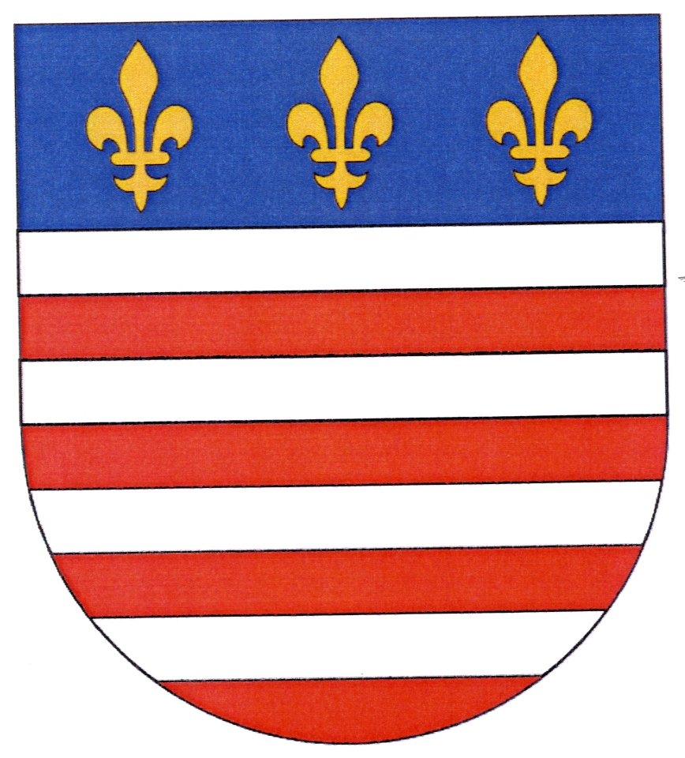

Vlajka obce :
- v jednej štvrtine listu vlajky pri žrdi žlto-modrá, list samotný má 8 pruhov striedavo bielo-
červených s dvojitým (lastovičím) zástrihom do 1/3 listu


  - História obce
Staré Mesto ako jediná z mestských častí sa nachádza na území, kde pôvodne vznikalo mesto Košice. Mesto patrí k mestám s bohatou a slávnou minulosťou. Archeologické nálezy dokazujú, že na území mesta žili ľudia už za čias staršej doby kamennej. Prvá písomná zmienka o južnom predmestí je z roku 1230. Košice sa vtedy spomínajú ako „Villa Cassa“. V meste sa z roku 1307 zachovali najstaršie cechové stanovy v krajine vydané kráľom Ľudovítom Veľkým. V roku 1369 bola udelená mestu najstaršia známa mestská erbová listina v celej strednej Európe. Najdôležitejšie výsady dostali Košice v rokoch 1342-1347, keď sa stali slobodným kráľovským mestom. Udeľovanie privilégií napomáhalo rozkvetu remeselnej výroby, obchodu a zvyšovalo význam i rozvoj mesta. Vďaka obchodu i strategicky výhodnej
polohe zaznamenali Košice rýchly vzostup. Od začiatku 15. storočia stáli na čele Pentapolitany – zväzku piatich východoslovenských miest. Od roku 1347 až do začiatku 18. storočia si po Budíne zachovali postavenie druhého mesta Uhorska. Primerane k svojmu hospodárskemu, administratívnemu a politickému významu sa v meste zriadila v roku 1657 univerzita, ktorá po zmene na kráľovskú a neskôr na právnickú akadémiu trvala do roku 1921.
  - Pamiatky
Srdcom mesta je mestská časť Košice-Staré Mesto s najvýznamnejšími historickými pamiatkami Košíc. Historické centrum mesta, ktoré je na jej území, je mestskou pamiatkovou rezerváciou najrozsiahlejšou na Slovensku. Tvorí ho Hlavná ulica a jej priľahlé ulice – Kováčska, Mlynská, Hrnčiarska, Alžbetina a Mäsiarska ulica. Od 14. storočia do konca 18. storočia bolo historické jadro ohradené múrom 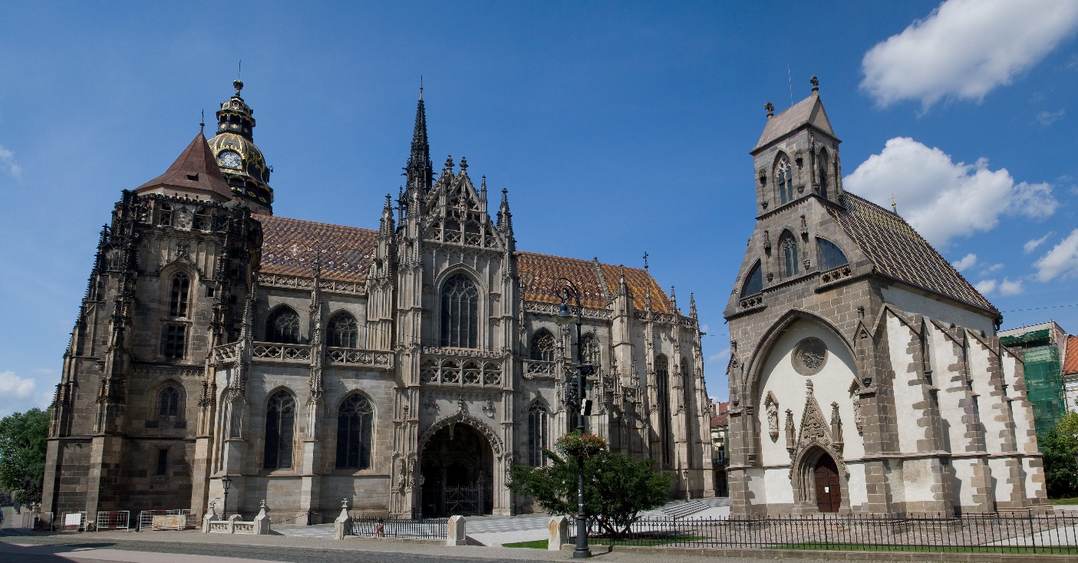
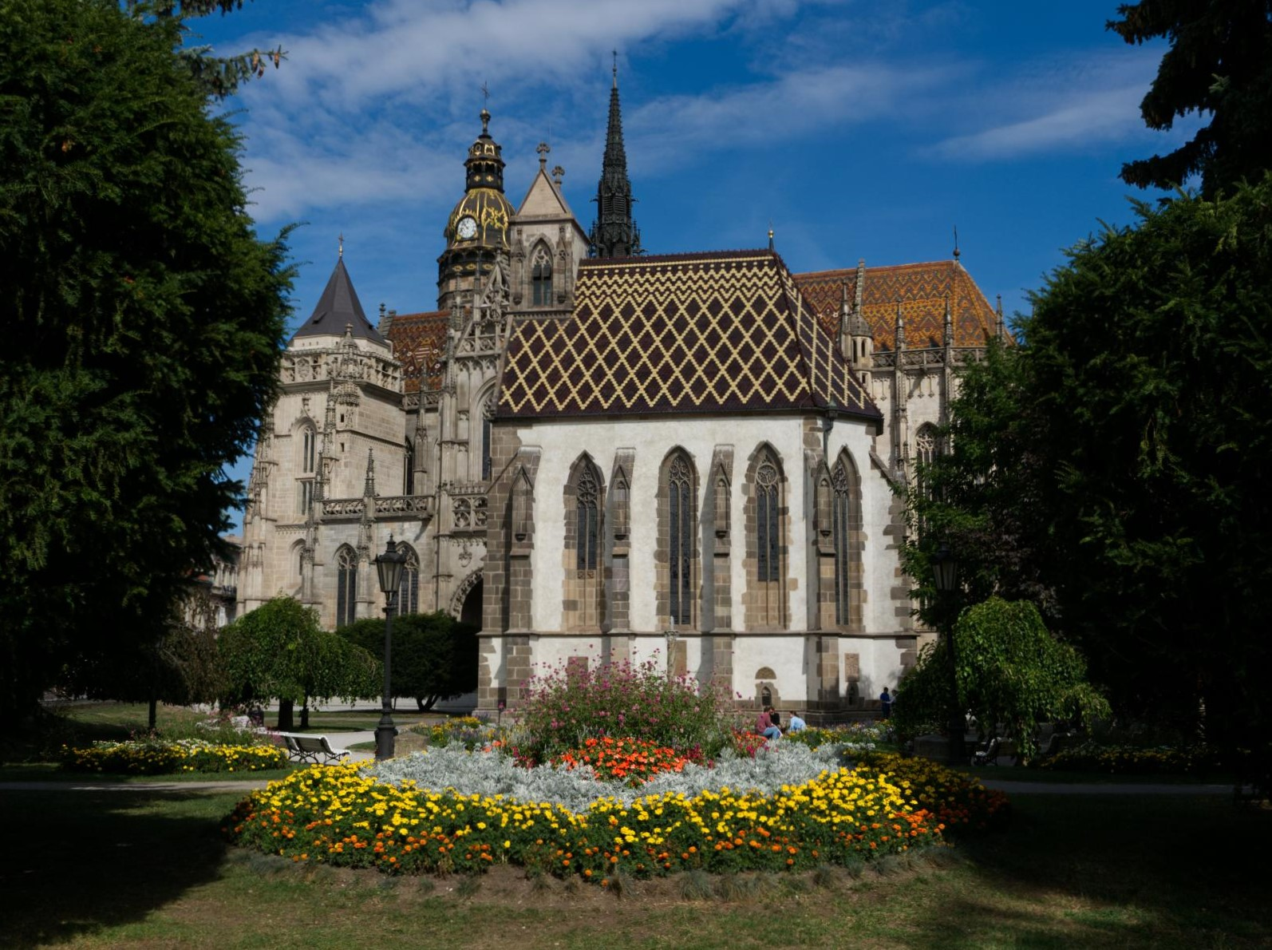
Kaplnka sv. Michala
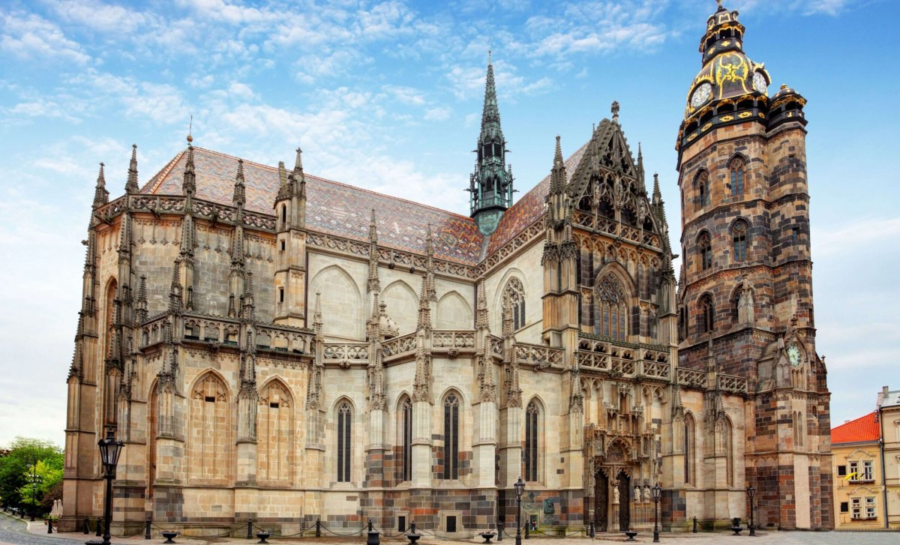

Dóm sv. Alžbety
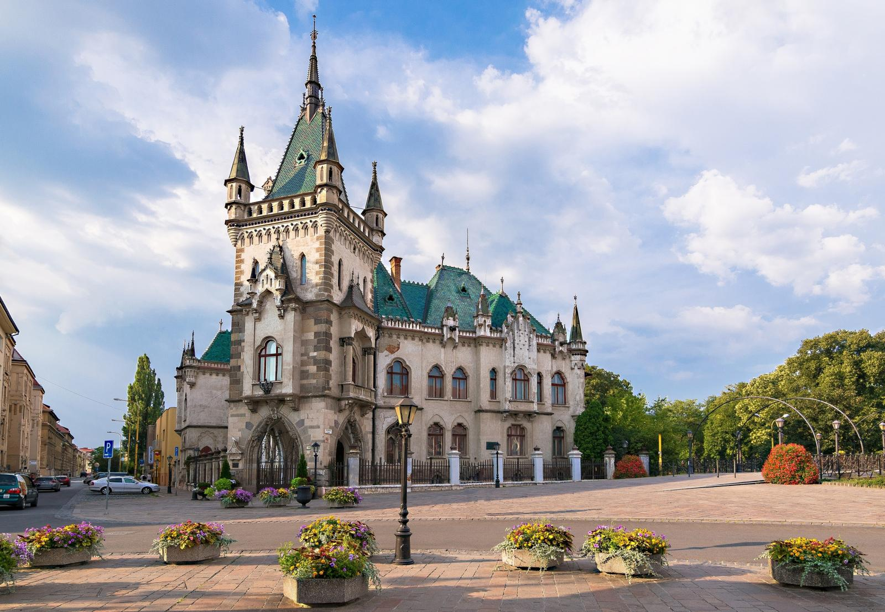
Jakabov palác
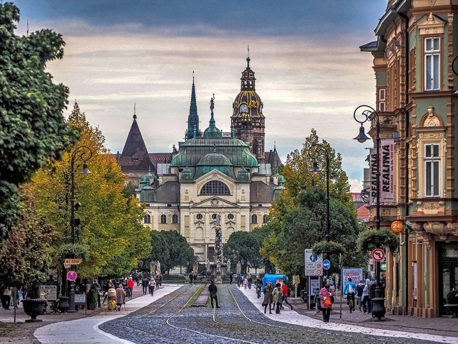
Hlavná ulica- Štátne divadlo
Dominantou tohto historického centra ako aj celého mesta je predovšetkým Hlavná ulica, ktorá je pešou zónou dlhou asi 1 kilometer a na ktorej sa nachádza najväčšia gotická katedrála v strednej Európe zo 14. storočia – Dóm sv. Alžbety, Kaplnka sv. Michala tiež zo 14. storočia a Urbanova veža so zvonicou zo 14. storočia. Ďalej sa na tejto ulici nachádza aj barokové súsošie Immaculata postavené v rokoch 1720 - 1723, budova Štátneho divadla postavená v neobarokovom slohu na konci 19. storočia a Archeologické múzeum zriadené po odhalení pozostatkov mestských hradieb pri rekonštrukcii Hlavnej ulice. Medzi ďalšie významné historické budovy nachádzajúce sa na území MČ Košice-Staré Mesto patrí Jakabov palác, Levočský dom postavený v 80. rokoch 15. storočia v gotickom slohu, Župný dom, Palác grófa Forgáča, Palác grófa Antona Čákyho a neskôr grófa Dessewfyho (dnes kníhkupectvo), tiež Mestská radnica postavená klasicistickom štýle z 18. storočia a Synagóga na Zvonárskej ulici. V roku 1556 vypukol v Košiciach veľký požiar, preto sú budovy na Hlavnej ulici zväčša zo 17. a 18. storočia - Žobrákov dom, Biskupský palác, Miklušova väznica, Kapitánsky palác, Knižnica Jána Bocatia, Východoslovenské múzeum.

  - Významné osobnosti obce
Ing. Vincentovi Lukáčovi,pri príležitosti významného životného jubilea
za obdivuhodnú reprezentáciu bývalej Československej republiky i Košíc,
za vynikajúce výsledky na Majstrovstvách sveta v hokeji, Olympijských hrách
i na medzinárodných turnajoch
Ing. Radoslavovi Krempaskému, prednostovi Železničnej stanice Košice
za dlhoročnú prácu v prospech rozvoja košickej Železničnej stanice a zvládnutie vážnych krízových situácií pri epidémii Covid aj po vypuknutí vojny na Ukrajine
Eve Farkašovej riaditeľke, za 50-ročnú obetavú prácu v školstve a pri vedení úspešnej Materskej školy na Hrnčiarskej ulici v Košiciach
Nadácie DEDO, kolektívu za dlhoročnú pomoc rodinám žijúcim v podmienkach bezdomovectva, poskytovanie domova a zavádzanie sociálnych inovácií

4. PLNENIE FUNKCIÍ OBCE (PRENESENÉ KOMPETENCIE, ORIGINÁLNE KOMPETENCIE)

4.1 Výchova a vzdelávanie
Materské školy
V súčasnosti pôsobí na území mestskej časti Košice – Staré Mesto 9 materských škôl, z toho 1 cirkevná materská škola a 2 súkromné materské školy. Materské školy okrem cirkevnej a súkromnej sú v zriaďovateľskej pôsobnosti MČ, ktoré prevzala od mesta Košice. Prevádzkovanie materských škôl nie je zákonnou povinnosťou mestskej časti, ide skôr o službu občanom.
Základné školy
Zaistiť podmienky pre plnenie povinnej školskej dochádzky je zo zákona povinnosťou obce. Na území mestskej časti Košice-Staré Mesto sú 3 základné školy v zriaďovateľskej pôsobnosti mesta Košice a jedna špeciálna škola pre postihnuté deti v zriaďovateľskej pôsobnosti VÚC.
Stredné školy
Na území mestskej časti a účtovných jednotiek konsolidovaného celku sa nachádza 21 stredných škôl, z toho 6 gymnázií, 8 stredných škôl, 4 stredné odborné učilištia, 2 konzervatóriá a 1 škola úžitkového výtvarníctva v zriaďovateľskej pôsobnosti VÚC.
Vysoké školy
Na území mestskej časti a účtovných jednotiek konsolidovaného celku sa nachádza 7 vysokých škôl.
Mimoškolská činnosť
Na území mestskej časti a účtovných jednotiek konsolidovaného celku sa nachádzajú 3 základné umelecké školy a 1 štátna jazyková škola.
Zariadenia výchovnej prevencie
Poskytujú odbornú pomoc deťom zo sociálne alebo výchovne zlyhávajúceho prostredia a deťom s narušeným psychosociálnym vývinom za súčasnej práce s rodinou. Na území MČ KE SM sa nachádzajú 4 pedagogicko-psychologické poradne.

4.2 Zdravotníctvo
Zdravotnú starostlivosť v obci poskytuje:
- Poliklinika Staré Mesto
- Železničná nemocnica
- Vysokošpecializovaný odborný ústav geriatrický sv. Lukáša Košice
Okrem toho svoje služby občanom poskytujú neštátni lekári v odboroch všeobecného lekárstva a špeciálnych oddelení. Mestská časť nie je zriaďovateľom žiadneho zdravotníckeho zariadenia.

4.3 Sociálne zabezpečenie
Sociálne služby v mestskej časti zabezpečujú:
- Stredisko sociálnej pomoci mesta Košice na Garbiarskej ulici, ktorého zriaďovateľom je
Mesto Košice.

Mestská časť Košice Staré Mesto poskytuje:
- občanom – dôchodcom s trvalým pobytom v MČ Košice - Staré Mesto príspevok na stravovanie na základe žiadosti a predloženého rozhodnutia o výške dôchodku zo sociálnej poisťovne,
- občanom v hmotnej núdzi jednorazové dávky a mimoriadnu finančnú pomoc.

4.4 Kultúra a šport
Kultúrne podujatia organizované mestskou časťou Košice-Staré Mesto zahŕňajú výdavky na projekty schválené komisiou kultúry, školstva a športu. Ide prevažne o tradičné kultúrne podujatia, ale aj nové projekty navrhnuté komisiou kultúry, školstva a športu, a to:
- Spev bez hraníc
- Slovo bez hraníc
- Staromestské veľkonočné trhy
- Staré Mesto baví Košice
- Cena Vojtecha Löfflera-celomestská výtvarná súťaž
- Staromestský naj psík
- Deň detí
- Staromestské Vianoce
- Podujatia v spolupráci s Mestom Košice ako Deň Mesta Košice, Rozprávkové Vianoce
- Deň otvorených dverí
- Deň učiteľov
- Susedská burza
- Imaginácie
- Mikuláš detí v MVL

4.5 Hospodárstvo
Najvýznamnejšie podniky a hlavní zamestnávatelia v mestskej časti :
- Východoslovenská vodárenská spoločnosť,
- Východoslovenská energetika,
- Slovenská pošta a. s., pobočka Košice,
- T-Systems Slovakia.

5. INFORMÁCIA O VÝVOJI OBCE Z POHĽADU ROZPOČTOVNÍCTVA

Hospodárenie mestskej časti Košice-Staré Mesto za rok 2024 bolo riadené schváleným rozpočtom mestskej časti pre rok 2024, ktorý bol vypracovaný v súlade so zákonom č. 583/2004 Z. z. o rozpočtových pravidlách územnej samosprávy a platnej rozpočtovej klasifikácie vydanej Ministerstvom financií SR, ktoré schválilo miestne zastupiteľstvo Mestskej časti Košice-Staré Mesto dňa 08.07.2024 uznesením č. 168 Programový rozpočet mestskej časti Košice-Staré Mesto na rok 2024 a v súlade s § 13 ods. 8 zákona č. 369/1990 Zb. o obecnom zriadení v znení neskorších predpisov dňa 25.07.2024 uznesením č. 183 potvrdilo uznesenie č. 168 zo dňa 08.07.2024, ktorého výkon bol pozastavený v dôsledku jeho nepodpísania starostom mestskej časti Košice-Staré Mesto podľa §13 ods.6 zákona č. 369/1990 Zb. o obecnom zriadení v neskorších predpisov.
Programový rozpočet mestskej časti Košice – Staré Mesto na rok 2024 schválený dňa 25.07.2024 uznesením miestneho zastupiteľstva č. 183, bol zostavený ako prebytkový v sume 415 €., s celkovými príjmami 7 374 642 € a celkovými výdavkami 7 374 227 €, z toho:
bežné príjmy 7 171 554 €
bežné výdavky 7 089 027 €
kapitálové príjmy 0 €
kapitálové výdavky 285 200 €
príjmové finančné operácie 203 088 €
výdavkové finančné operácie 0 €
príjmy spolu 7 374 642 €
výdavky spolu 7 374 227 €
Bežný rozpočet bol zostavený ako prebytkový (82 527 €) a kapitálový rozpočet ako schodkový (285 200 €). Kapitálový schodok bol krytý príjmovými finančnými operáciami a to prevodom z rezervného fondu v sume 182 100 € a prebytkom bežného rozpočtu.
Schválenými úpravami v roku 2024 sa navýšili celkové príjmy a výdaje o 274 499 € pri zachovaní prebytkového rozpočtu. Zmeny rozpočtu boli počas rozpočtového roka vykonávané rozpočtovými opatreniami podľa § 14 zákona č. 583/2004 Z. z. o rozpočtových pravidlách územnej samosprávy. Všetky rozpočtové opatrenia sú zaznamenané v operatívnej evidencii rozpočtových opatrení podľa § 14 ods.3 zákona č. 583/2004 Z. z. o rozpočtových pravidlách územnej samosprávy. Celkovo boli vydané 3 rozpočtové opatrenia.
Rekapitulácia úprav a skutočnosti rozpočtu mestská časť Košice-Staré Mesto

I. úprava programového rozpočtu bola vykonaná v súlade s § 14 ods.1 zákona č.583/2004 Z. z. o rozpočtových pravidlách územnej samosprávy a o zmene a doplnení niektorých zákonov, kde bol upravený Programový rozpočet mestskej časti Košice–Staré Mesto na rok 2024 o účelové prostriedky zo štátneho rozpočtu. Táto úprava bola uskutočnená rozpočtovým opatrením starostu mestskej časti Košice Staré–Mesto zo dňa 16.9.2024, a touto úpravou došlo oproti schválenému rozpočtu k úprave rozpočtu na rok 2024 nasledovne:
bežné príjmy +138 474 €,
bežné výdavky + 138 474 €,
kapitálové príjmy - €
kapitálové výdavky - €
príjmové finančné operácie - €
výdavkové finančné operácie - €

Celkový rozpočet po úprave:
bežné príjmy 7 310 028 €
bežné výdavky 7 227 501 €
kapitálové príjmy 0 €
kapitálové výdavky 285 200 €
príjmové finančné operácie 203 088 €
výdavkové finančné operácie 0 €
príjmy spolu 7 513 116 €
výdavky spolu 7 512 701 €

Rozpis I. úpravy:
BEŽNÉ PRÍJMY + 138 474 €, Z TOHO:
300 Granty a transfery + 138 474 €, z toho:
- 311 Granty + 3 719 €
- 312 001 – transfery zo štátneho rozpočtu 134 755 €
- Transfer poskytnutý z MVSR na energie + 5 258 €,
- Transfer poskytnutý z MVSR na zabezpečenie, vykonanie a zisťovanie volieb
+ 74 122 €
- Transfer z ÚPSVaR na podporu stravovacích návykov detí v MŠ + 8 458 €
- Transfer poskytnutý z MŠVVaM SR + 46 917 € v tom:
- Integrácia detí z UA v MŠ + 11 812 €
- Pedagogický asistent v MŠ + 19 978 €
- Školský podporný tím + 15 127 €

BEŽNÉ VÝDAVKY + 138 474 €, Z TOHO:
PROGRAM 1 Služby občanom + 74 122 €, z toho:
Podprogram 1.9 Voľby referendum + 74 122 €, z toho:
- Transfer poskytnutý z ŠRSR na zabezpečenie, vykonanie a zisťovanie volieb
+ 74 122 €.
PROGRAM 2 Vzdelávanie + 59 094 €, z toho:
Podprogram 2.2 MŠ Hrnčiarska + 5 836 €, z toho:
- Transfer poskytnutý z MŠVVaM SR:
- na integráciu detí z UA v MŠ + 0 €
- pedagogický asistent + 2 854 €
- školský podporný tím + 2 161 €
- Transfer z ÚPSVaR:
- podpora výchovy k stravovacím návykom +821 €.

Podprogram 2.3 MŠ Park Angelinum + 12 356 €, z toho:
- grant + 3 719 €
- Transfer poskytnutý z MŠVVaM SR:
- na integráciu detí z UA v MŠ + 1 634 €
- pedagogický asistent + 2 854 €
- školský podporný tím + 2 161 €
- Transfer z ÚPSVaR:
- podpora výchovy k stravovacím návykom +1 988 €.

Podprogram 2.4 MŠ Tatranská + 12 199 €, z toho:
- Transfer poskytnutý z MŠVVaM SR:
- na integráciu detí z UA v MŠ + 0 €
- pedagogický asistent + 5 708 €
- školský podporný tím + 4 322 €
- Transfer z ÚPSVaR:
- podpora výchovy k stravovacím návykom +2 205 €.

Podprogram 2.5 MŠ Jarná + 7 475 €, z toho:
- Transfer poskytnutý z MŠVVaM SR:
- na integráciu detí z UA v MŠ + 1 634 €
- pedagogický asistent + 2 854 €
- školský podporný tím + 2 161 €
- Transfer z ÚPSVaR:
- podpora výchovy k stravovacím návykom +826 €.

Podprogram 2.6 MŠ Rumanova + 2 083 €, z toho:
- Transfer poskytnutý z MŠVVaM SR:
- na integráciu detí z UA v MŠ + 1 634 €
- pedagogický asistent + 0 €
- školský podporný tím + 0 €
- Transfer z ÚPSVaR:
- podpora výchovy k stravovacím návykom + 449 €.

Podprogram 2.7 MŠ Zádielska + 19 145 €, z toho:
- Transfer poskytnutý z MŠVVaM SR:
- na integráciu detí z UA v MŠ + 6 910 €
- pedagogický asistent + 5 708 €
- školský podporný tím + 4 322 €
- Transfer z ÚPSVaR:
- podpora výchovy k stravovacím návykom +2 205 €.

PROGAM 6 Samospráva a podporná činnosť + 5 258 € z toho:
Podprogram 6 Podporná činnosť + 5 258 €

2. úprava programového rozpočtu mestskej časti bola schválená uznesením miestneho zastupiteľstva č. 213 zo dňa 12.12.2024.

2.úprava programového rozpočtu vychádza z úpravy:
bežné príjmy +181 543 €
bežné výdavky +77 273 €
kapitálové príjmy - €
kapitálové výdavky +2 519 €
príjmové finančné operácie -101 751 €
výdavkové finančné operácie - €

Upravený rozpočet po zapojení finančných operácií ostáva ako prebytkový, prebytok 415 €. Bežný rozpočet je prebytkový, prebytok vo výške 186 797 €. Kapitálový rozpočet je schodkový, schodok vo výške 287 719 €, ktorý je krytý príjmovými finančnými operáciami, a to prevodom z rezervného fondu vo výške 80 349 €, ktorý je znížený o 101 751 € oproti schválenému rozpočtu na rok 2024, poplatkom za rozvoj vo výške 134 986 € a vlastnými príjmami vo výške 72 384 €. Uvedená suma za rozvoj bola pripísaná na účet mestskej časti Košice – Staré Mesto dňa 1.10.2024.
Celkový rozpočet po 2.úprave:
bežné príjmy 7 491 571 €
bežné výdavky 7 304 774 €
kapitálové príjmy - €
kapitálové výdavky 287 719 €
príjmové finančné operácie 101 337 €
výdavkové finančné operácie - €
príjmy spolu 7 592 908 €
výdavky spolu 7 592 493 €

Rozpis 2.úpravy:
BEŽNÉ PRÍJMY +181 543 €, Z TOHO:
100 Daňové príjmy +134 745 €, z toho:
- 133 001 Daň za psa -241 € - pre mestskú časť Košice-Staré Mesto bol mestom Košice dňa 30.5.2024 schválený podiel dane za psa, v súlade s §40 písm. b) Štatútu mesta Košice vo výške 8 559 €, čo je o 241 € menej ako bol schválený rozpočet mestskej časti Košice- Staré Mesto pre rok 2024.
- 133 015 Za rozvoj +134 986 € - pre mestskú časť Košice-Staré Mesto bol mestom Košice dňa 30.5.2024 schválený 50% výnos z poplatku za rozvoj z roku 2023, v súlade s §41a Štatútu mesta Košice a VZN 211 o miestnom poplatku za rozvoj vo výške 134 986 €. Poplatok za rozvoj nebol rozpočtovaný v schválenom rozpočte na rok 2024. Poplatok za rozvoj bol pripísaný na účet mestskej časti dňa 1.10.2024.
200 Nedaňové príjmy + 29 190 €, z toho:
- 221 002 Správne poplatky -750 €, z toho správne poplatky z hazardných hier +1 250 € a správne poplatky za overovanie a Regob -2 000 €,
- 223 001 Za predaj výrobkov, tovarov a služieb +4 000 €,
- 223 003 Za stravné +1 989 €
- 292 012 Z poistného plnenia +1 327 €
- 292 012 Z dobropisov +22 611 €
- 292 017 Z vratiek +13 €
300 Granty a transfery +17 608 €, z toho:
- 311 Granty +4 909 €
- 312 Transfery v rámci verejnej správy + 12 699 €
Z toho:
- Príspevok na 5 ročné deti -2 313 €
- Podpora integrácie deti z UA v MŠ + 8 323 €
- Zo štátneho účelového fondu pre MŠ Park Angelinum + 6 689 €

PRÍJMOVÉ FINANČNÉ OPERÁCIE -101 751 €, Z TOHO
400 Príjmy z transakcií s finančnými aktívami a pasívami -101 751 €, z toho:
- 454 001 Prevod z rezervného fondu -101 751 € - Zámerom úpravy rozpočtu je zníženie prevodu z rezervného fondu na financovanie kapitálových výdavkov, čo je o101 751 € menej ako bol schválený rozpočet mestskej časti Košice- Staré Mesto pre rok 2024. Zníženie je dôsledkom zapojenia poplatku za rozvoj do rozpočtu na rok 2024. Použitie rezervného fondu vo výške 80 349 € bolo navrhnuté na jednotlivé investičné výdavky:

 |  |  |  | Financovanie po 2.úprave
P.č | Účel | Schválený rozpočet | Podprogram | Rezervný fond | Poplatok za rozvoj | Vlastné zdroje | Spolu
1. | aktualizácia projektovej dokumentácie a geodetické zameranie na II. etapu úprava časti vnútro blokového dvora P. Angelinum pri DI, geodetické zameranie k PD Komenského, Stromová, Masarykova kolónia | 4 300 | 1.6 | 3 349 |  | 951 | 4 300
2. | Park Angelinum I. časť pri MŠ | 80 000 | 1.6 |  | 70 000 |  | 80 000
3 | na doplnenie prvkov detských ihrísk (Vojenská, Haviarska, Škultétyho | 25 600 | 1.7 |  | 4 967 | 20 633 | 25 600
4 | .Zlúčenie a uzatváranie kontajnerových stojísk podľa odsúhlaseného poradia na finančnej komisii a osadenia polo podzemných kontajnerov Karpatská – Dargovská | 30 000 | 1.8 | - | 44 000 |  | 34 000
5 | Spracovanie PD vnútroblok Komenského 10 – 12 | 10 000 | 1.8 |  |  | 10 000 | 10 000
6 | Spracovanie PD územia na Stromovej ulici okolo č. 20 -22 | 7 000 | 1.8 |  |  | 7 000 | 7 000
7 | Autorský dozor – modernizácia parku Branisková, Kpt. Nálepku | 1 500 | 1.8 | - |  |  | -
8 | Spracovanie PD Masarykova kolónia – revitalizácia vnútro bloku po udelení súhlasu mesta Košice | 13 000 | 1.8 |  |  | 13 000 | 13 000
9 | Revitalizácia vnútroblokov na Starej Baštovej | 10 000 | 1.8 |  | 10 000 |  | 10 000
10 | strojné vybavenie v školských jedálňach pri materských školách | 7 800 | 2.1 |  | 6 019 |  | 6 019
11 | spracovanie realizačnej projektovej dokumentácie na výstavbu nového vnútorného výťahu v Sobášnej sieni v rámci už existujúcej vnútornej dispozície objektu Sobášnej siene a spracovanie realizačnej projektovej dokumentácie na vytvorenie nového sociálneho zariadenia pre imobilných v objekte Sobášnej siene | 19 000 | 6.2 |  |  | 19 000 | 19 000
12 | projektová dokumentácia na rekonštrukciu Múzea Vojtecha Löfflera. | 77 000 | 6.2 | 77 000 |  |  | 77 000
13 | Projektová dokumentácia debarierizácie MŠ Tatranská 23 v Košiciach |  | 2.1 |  |  | 1 800 | 1 800
 | Spolu | 285 200 |  | 80 349 | 134 986 | 72 384 | 287 719

BEŽNÉ VÝDAVKY +77 273 €, Z TOHO:
PROGRAM 1 Služby občanom +8 400 €, z toho:
Podprogram 1.8 Zveľaďovanie verejných priestranstiev +3 000 € - Zámerom úpravy rozpočtu je zlepšiť nepriaznivý stav premnoženia hlodavcov a vykonávať deratizáciu nad rámec rozhodnutí vydaných Regionálnym úradom verejného zdravotníctva v Košiciach o celoplošnej deratizácií mesta Košice.
Podprogram 1.10 Projekty z fondov EÚ +5 400 € - Zámerom úpravy rozpočtu je spracovanie žiadosti o poskytnutie NFP v rámci Programu Slovensko 2021-2027, názov výzvy: Výzva na podporu energetickej efektívnosti a využívania OZE vo verejných budovách, názov stavby: Košice – Zníženie energetickej náročnosti pre MŠ Tatranská 23, kód výzvy PSK-SIEA-002-2023-DV-EFRR.

PROGRAM 2 Vzdelávanie +33 536 €, z toho:
Podprogram 2.1 Materské školy +5 600 € - Zámerom úpravy rozpočtu je vypracovanie energetického certifikátu pre objekt MŠ Tatranská 23, Košice pre účely predloženia žiadosti o NFP v rámci projektu "Zvýšenie energetickej efektívnosti a podpora OZE - MŠ Tatranská 23", kód výzvy PSK-SIEA-002-2023-DV-EFRR vo výške 2 100 € a zabezpečenie detského podujatia Mikuláš, ktorý by sa konal dňa 6.12. 2024 pre deti z našich MŠ vo veku 5-6 rokov v sume 3 500 €.
Podprogram 2.2 MŠ Hrnčiarska +101 €: Príspevok pre 5 ročné deti
Podprogram 2.3 MŠ Park Angelinum +19 038 € z toho:
- Príspevok pre 5 ročné deti +464 €
- Na integráciu detí z UA v MŠ +1 148 €
- Za poistné plnenie +1 328 €
- Na opravu fasády +5 500 €
- Poskytnutý grant +3 909 €
- Zo štátneho účelového fondu +6 689 €
Podprogram 2.4 MŠ Tatranská 23 -3 027 €: Príspevok pre 5 ročné deti
Podprogram 2.5 MŠ Jarná + 4 594 € z toho:
- Príspevok pre 5 ročné deti -193 €
- Na integráciu detí z UA v MŠ +287 €
- Na opravu kanalizačného potrubia +4 500 €
Podprogram 2.6 MŠ Rumanová +337 z toho:
- Príspevok pre 5 ročné deti -811 €
- Na integráciu detí z UA v MŠ +1 148 €
Podprogram 2 7 MŠ Zádielska + 6 893 € z toho.
- Príspevok pre 5 ročné deti +1 153€
- Na integráciu detí z UA v MŠ +5 740 €

PROGRAM 5 Sociálne služby -21 200 €, z toho:
Podprogram 5.1 Seniori, prvok 5.1.2 Sociálne služby pre občanov -9 000 € - zámerom úpravy rozpočtu je zníženie podľa vývoja čerpania k 30.9.2024.
Podprogram 5.2 Dávky sociálnej pomoci -5 000 €.
Podprogram 5.3 Dávky rozvoja sociálnej pomoci -7 200 €.
Zámerom úpravy rozpočtu je zníženie a preklasifikovanie výdavkov do programu 6.1 Samospráva na financovanie výdavkov v zmysle VZN č. 1/2016 o dotáciách.

PROGRAM 6 Samospráva a podporná činnosť +56 537 €, z toho:
Podprogram 6.1 Samospráva + 12 200 € - zámerom úpravy je navýšenie výdavkov na financovanie výdavkov v zmysle VZN č. 1/2016 o dotáciách +12 200 €.
Podprogram 6. 2 Podporná činnosť + 44 337 € z toho: Pri schvaľovaní rozpočtu na rok 2024 bol pozmeňujúcim návrhom MiZ znížený návrh rozpočtu bežných výdavkov v podprograme 6.2 Podporná činnosť o 120 885 €. Nakoľko pri schvaľovaní rozpočtu neboli zapojené daňové príjmy za rozvoj v sume 134 986 €, ktorých použitie je na kapitálové výdavky, boli naplánované kapitálové výdavky (285 200 €), ktorých financovanie bolo kryté čiastočne z rezervného fondu vo výške 182 100 € a vlastných príjmov (daňové a nedaňové príjmy) vo výške 103 100 €. Zámerom úpravy rozpočtu, je z časti vrátenie finančných prostriedkov daňových a nedaňových príjmov, ktoré boli plánované pri schvaľovaní rozpočtu na rok 2024 na financovanie podprogramu 6.2 Podporná činnosť na opravy po revíznych závadách plynových spotrebičov vo Vile V. Löfflera (2 800 €), vypratanie Vily V. Löfflera (4 956 €), opravu havarijného stavu štítovej steny na budove miestneho úradu (11 343 €) a osobné náklady zamestnancov (25 238 €). Osobné náklady sa týkajú ohodnotenia zamestnancov, ktorým bola pridelená agenda na zastupovanie a novoprijatých zamestnancov od 1.10.2024.

KAPITÁLOVÉ VÝDAVKY +2 519 €, Z TOHO:
PROGRAM 1 Služby občanom 2 500 €, z toho:
Podprogram 1.6 Komunikácie -10 000 € - Zámerom úpravy je zníženie rozpočtu investičnej akcie Park Angelinum I. časť pri MŠ -10 000 €.
Podprogram 1.8 Zveľaďovanie verejných priestranstiev +12 500 € - Zámerom úpravy rozpočtu je aktualizovanie rozpočtu na jednotlivých investičných akciách:
- Autorský dozor – modernizácia parku Branisková, Kpt. Nálepku -1 500 €,
- Zlúčenie a uzatváranie kontajnerových stojísk podľa odsúhlaseného poradia na finančnej komisii na osadenie polopodzemných kontajnerov Karpatská-Dargovská +14 000 € - Zámerom úpravy rozpočtu je aktualizovanie rozpočtu pre výkon obstarania a realizácie investičnej akcie na osadenie polopodzemných kontajnerov na ul. Karpatská a Dargovská, Košice. Predpokladaná hodnota zákazky bola pri schvaľovaní programového rozpočtu na rok 2024 stanovená na sumu 34 000 €. Pozmeňovacím návrhom bola táto položka znížená na 30 000 €. Pred vyhlásením prieskumu trhu vznikla potreba aktualizácie rozpočtu kapitálových výdavkov na realizáciu stavebných prác „Osadenie polopodzemných kontajnerov na ul. Karpatská a Dargovská“. Pre stanovenie ceny stavebných prác bol použitý cenník ODIS platný na rok 2024. Náklady na zrealizovanie stavby a činnosť stavebného dozoru potvrdili predpokladanú hodnotu zákazky v navrhovanom rozpočte vo výške 34 000 € s DPH. Schválený rozpočet nepostačuje a znemožňuje zrealizovanie výberu dodávateľa na osadenie polopodzemných kontajnerov Karpatská a Dargovská. Počas realizácie vznikli nevyhnutné prekládky inžinierskych sietí v predpokladanej hodnote 10 000 €.
PROGRAM 2 Vzdelávanie +19 €, z toho:
Podprogram 2.1 Materské školy +1 800 €- Zámerom úpravy rozpočtu je spracovanie projektovej dokumentácie stavby : "Projektová dokumentácia debarierizácie MŠ Tatranská 23 v Košiciach" pre účely predloženia žiadosti o NFP v rámci projektu "Zvýšenie energetickej efektívnosti a podpora OZE - MŠ Tatranská 23", kód výzvy PSK-SIEA-002-2023-DV-EFRR.
Podprogram 2.5 MŠ Jarná -1 404 € - Zámerom úpravy je aktualizácia rozpočtu podľa skutočnosti čerpania
Podprogram 2.6 MŠ Rumanova- 377 €: Zámerom úpravy je aktualizácia rozpočtu podľa skutočnosti čerpania

III. úprava programového rozpočtu bola vykonaná v súlade s § 14 ods.1 zákona č.583/2004 Z. z. o rozpočtových pravidlách územnej samosprávy a o zmene a doplnení niektorých zákonov, kde bol upravený Programový rozpočet mestskej časti Košice – Staré Mesto na rok 2024 o účelové prostriedky zo štátneho rozpočtu. Táto úprava bola uskutočnená rozpočtovým opatrením starostu mestskej časti Košice Staré – Mesto zo dňa 31.12.2024 nasledovne:
bežné príjmy +56 233 €,
bežné výdavky –56 233 €,
kapitálové príjmy - €
kapitálové výdavky - €
príjmové finančné operácie - €
výdavkové finančné operácie - €

BEŽNÉ PRÍJMY + 56 233 €, Z TOHO:
300 Granty a transfery + 56 233 €, z toho:
- 311 Granty + 85 € - finančné prostriedky poskytnuté na základe darovacej zmluvy MŠ Zádielska
- 312 001 – transfery zo štátneho rozpočtu + 35 056 €, v tom:
- Transfer poskytnutý z ŠRSR na odídencov UA + 43 700 € (v schválenom rozpočte na rok 2024 bol predpokladaný rozpočet v sume 941 214 €. Nakoľko príspevok na bývanie pre odídencov bol znížený a predĺžený, predpokladaný rozpočet zvyšujeme o 43 700 €. Posledná poskytnutá dotácia bola pripísaná na bankový účet dňa 30.12.2024).
- Transfer poskytnutý z MŠVVaŠ SR -8 644 € - vrátenie nevyčerpaných finančných prostriedkov za školský podporný tím v MŠ.
- Transfer poskytnutý z rozpočtu obce +21 092 € - V súlade s uznesením mestského zastupiteľstva v Košiciach č. 600 zo dňa 19.11.2024 – 3.zmena programového rozpočtu mesta Košice na rok 2024, boli mestskej časti Košice-Staré Mesto, dňa 11.12.2024, poskytnuté finančné prostriedky na krytie bežných výdavkov v súvisiacich s výkonom samosprávnych činností.

BEŽNÉ VÝDAVKY + 56 233 €, Z TOHO:
PROGRAM 1 Služby občanom +43 700€, z toho:
Podprogram 1.9 Voľby referendum +43 700 €, z toho:
- Transfer poskytnutý z ŠRSR pre odídencov UA 43 700 €.
PROGRAM 2 Vzdelávanie -8 559 €, z toho:
Podprogram 2.2 MŠ Hrnčiarska -2 161 € - školský podporný tím
Podprogram 2.4 MŠ Tatranská 23 -4 322 € - školský podporný tím
Podprogram 2.5 MŠ Jarná -2 161 € - školský podporný tím
Podprogram 2.7 MŠ Zádielska +85 € - finančné prostriedky na základe darovacej zmluvy
PROGRAM 6 Samospráva a podporná činnosť +21 092 €, z toho:
Podprogram 6.2 Podporná činnosť +21 092 € - finančné prostriedky na krytie bežných výdavkov v súvisiacich s výkonom samosprávnych činností.

5.1. 1 Plnenie rozpočtu za rok 2024
Rozpočtová kategória | Schválený rozpočet | Upravený rozpočet | Skutočnosť k 31.12.2024 | % plnenia
Bežné príjmy | 7 171 554 | 7 547 804 | 7 307 238 | 96,81%
Bežné výdavky | 7 089 027 | 7 361 007 | 7 138 003 | 96,97%
Prebytok bežného rozpočtu | 82 527 | 186 797 | 169 235 | *
Kapitálové príjmy | 0 | 0 | 1 | 0,00%
Kapitálové výdavky | 285 200 | 287 719 | 29 764 | 10,34%
Schodok kapitálového rozpočtu | -285 200 | -287 719 | -29 763 | *
Príjmové finančné operácie | 203 088 | 101 337 | 22 678 | *
Výdavkové finančné operácie | 0 | 0 | 555 | *
Príjmy spolu | 7 374 642 | 7 649 141 | 7 329 917 | 95,83%
Výdavky spolu | 7 374 227 | 7 648 726 | 7 168 322 | 93,72%
Rozdiel medzi príjmami a výdavkami | 415 | 415 | 161 595 | *

5.2 Prebytok/schodok rozpočtového hospodárenia za rok 2024
€
 | Hospodárenie obce | Skutočnosť k 31.12.2024
 | Bežné príjmy spolu | 7 307 238,01
 | z toho : bežné príjmy obce | 6 757 165,74
 | bežné príjmy RO | 550 072,27
 | Bežné výdavky spolu | 7 138 002,70
 | z toho : bežné výdavky obce | 3 362 940,37
 | bežné výdavky RO | 3 775 062,33
 | Bežný rozpočet | 169 235,31
 | Kapitálové príjmy spolu | 1,00
 | z toho : kapitálové príjmy obce | 1,00
 | kapitálové príjmy RO | 0,00
 | Kapitálové výdavky spolu | 29 763,60
 | z toho : kapitálové výdavky obce | 29 763,60
 | kapitálové výdavky RO | 0,00
 | Kapitálový rozpočet | -29 762,60
 | Prebytok bežného a kapitálového rozpočtu | 139 472,71
 | Vylúčenie z prebytku | 21 771,81
 | Upravený prebytok bežného a kapitálového rozpočtu | 117 700,90
 | Príjmy z finančných operácií | 22 677,95
 | Výdavky z finančných operácií | 555,21
 | Rozdiel finančných operácií | 22 122,74
 | Príjmy spolu | 7 329 916,96
 | VÝDAVKY SPOLU | 7 168 321,51
 | Hospodárenie obce | 161 595,45
 | Vylúčenie z prebytku | 21 771,81
 | Upravené hospodárenie obce | 139 823,64
V roku 2024 boli príjmy a výdavky mestskej časti nasledovné:
Príjmy (bežné a kapitálové bez finančných operácií) |  |  |  | 7 307 239,01 €
Výdavky (bežné a kapitálové bez finančných operácií) |  |  |  | 7 167 766,30 €
Rozdiel |  |  |  | 139 472,71 €
Príjmy vrátane finančných operácií |  |  |  | 7 329 916,96 €
Výdavky vrátane finančných operácií |  |  |  | 7 168 321,51 €
Rozdiel medzi príjmami a výdavkami |  |  |  | 161 595,45 €
Zníženie o finančné zábezpeky zložené na depozitný účet |  |  |  | -1 690,38 €
Zvýšenie o vrátené finančné zábezpeky |  |  |  | 555,21 €
Upravený rozdiel medzi príjmami a výdavkami |  |  |  | 160 460,28 €
Stav finančných prostriedkov na základných bežných účtoch mestskej časti
vrátane rozpočtových organizácií k 31.12.2024 |  |  |  | 161 595,45 €
zníženie o stav na účtoch školského stravovania |  |  |  | 6 671,64 €
zníženie o stav na účtoch školského stravovania - štátna dotácia |  |  |  | 13 965,00 €
zníženie o dotáciu z ÚPSVaR_"odídenci" |  |  |  | 0,00 €
zníženie o dotáciu ŠR na voľby, referendum |  |  |  | 0,00 €
Zníženie o finančné zábezpeky zložené na depozitný účet |  |  |  | 1 135,17 €
Upravený rozdiel medzi príjmami a výdavkami |  |  |  | 139 823,64 €

Podľa § 16 ods. 6 zákona č. 583/2004 Z. z. v platnom znení je prebytok rozpočtu obce zdrojom rezervného fondu, prípadne ďalších peňažných fondov. Mestská časť Košice–Staré Mesto tvorí iba rezervný fond.
Prebytok rozpočtu v sume 139 823,64 € zistený podľa ustanovenia § 10 ods. 3 písm. a) a b) zákona č. 583/2004 Z. z. o rozpočtových pravidlách územnej samosprávy a o zmene a doplnení niektorých zákonov v znení neskorších predpisov, navrhujeme použiť na:
- tvorbu rezervného fondu 139 823,64 €
Na základe uvedených skutočností navrhujeme tvorbu rezervného fondu za rok 2024 vo výške 139 823,64 €.

5.3 Rozpočet na roky 2025 - 2027
 | Skutočnosť k 31.12.2024 | Rozpočet | Rozpočet | Rozpočet
 | Skutočnosť k 31.12.2024 | na rok 2025 | na rok 2026 | na rok 2027
Príjmy celkom | 7 329 916,96 | 6 299 321 | 5 931 306 | 5 936 306
z toho :
Bežné príjmy | 6 757 165,74 | 5 452 893 | 5 210 888 | 5 215 888
Kapitálové príjmy | 1,00 | - | - | -
Finančné príjmy | 22 677,95 | 286 100 | - | -
Príjmy RO s právnou subjektivitou | 550 072,27 | 560 328 | 720 418 | 720 418
 | Skutočnosť k 31.12.2024 | Rozpočet | Rozpočet | Rozpočet
 | Skutočnosť k 31.12.2024 | na rok 2025 | na rok 2026 | na rok 2027
Výdavky celkom | 7 168 321,51 | 6 299 321 | 5 898 244 | 5 892 297
z toho :
Bežné výdavky | 3 362 940,37 | 2 632 365 | 2 634 784 | 2 628 837
Kapitálové výdavky | 29 763,60 | 354 315 | - | -
Finančné výdavky | 555,21 | - | - | -
Výdavky RO s právnou subjektivitou | 3 775 062,33 | 3 312 641 | 3 263 460 | 3 263 460

6. INFORMÁCIA O VÝVOJI OBCE Z POHĽADU ÚČTOVNÍCTVA ZA MATERSKÚ ÚČTOVNÚ JEDNOTKU A KONSOLIDOVANÝ CELOK

6.1 Majetok
- za materskú účtovnú jednotku
Názov | Skutočnosť  k 31.12.2024 | Skutočnosť  k 31.12.2023
Majetok spolu | 6 594 709,39 | 7 967 513,97
Neobežný majetok spolu | 5 380 595,43 | 6 561 983,58
z toho :
Dlhodobý nehmotný majetok | 9 743,00 | 12180,00
Dlhodobý hmotný majetok | 5 370 852,43 | 6 549 803,58
Dlhodobý finančný majetok | 0,00 | 0,00
Obežný majetok spolu | 1 206 496,68 | 1 398 850,93
z toho :
Zásoby | 14 242,29 | 17 183,12
Zúčtovanie medzi subjektami VS | 221 503,72 | 195 486,49
Dlhodobé pohľadávky | 0,00 | 0,00
Krátkodobé pohľadávky | 42 192,36 | 21 692,58
Finančné účty | 928 558,31 | 1 164 488,74
Poskytnuté návratné fin. výpomoci dlhodobé | 0,00 | 0,00
Poskytnuté návratné fin. výpomoci krátkodobé | 0,00 | 0,00
Časové rozlíšenie | 7 617,28 | 6 679,46
- za konsolidovaný celok
Názov | Skutočnosť  k 31.12.2024 | Skutočnosť  k 31.12.2023
Majetok spolu | 6 655 402,96 | 8 041 370,88
Neobežný majetok spolu | 5 596 278,37 | 6 752 078,29
z toho :
Dlhodobý nehmotný majetok | 9 743,00 | 12 180,00
Dlhodobý hmotný majetok | 5 586 535,37 | 6 739 898,29
Dlhodobý finančný majetok | 0,00 | 0,00
Obežný majetok spolu | 1 049 894,68 | 1 281 722,13
z toho :
Zásoby | 18 355,89 | 21 100,05
Zúčtovanie medzi subjektami VS | 0,00 | 0,00
Dlhodobé pohľadávky | 0,00 | 0,00
Krátkodobé pohľadávky | 60 037,39 | 36 854,98
Finančné účty | 971 501,40 | 1 223 767,10
Poskytnuté návratné fin. výpomoci dlhodobé | 0,00 | 0,00
Poskytnuté návratné fin. výpomoci krátkodobé | 0,00 | 0,00
Časové rozlíšenie | 9 229,91 | 7 570,46

6.2 Zdroje krytia
- za materskú účtovnú jednotku
Názov | Skutočnosť  k 31.12.2024 | Skutočnosť  k 31.12.2023
Vlastné imanie a záväzky spolu | 6 594 709,39 | 7 967 513,97
Vlastné imanie | 2 225 455,56 | 2 097 541,03
z toho :
Oceňovacie rozdiely | 0,00 | 0,00
Fondy | 0,00 | 0,00
Výsledok hospodárenia | 2 225 455,56 | 2 097 541,03
Záväzky | 3 703 010,39 | 4 764 053,64
z toho :
Rezervy | 143 223,21 | 143 189,22
Zúčtovanie medzi subjektami VS | 3 332 025,18 | 4 420 697,48
Dlhodobé záväzky | 21 875,81 | 23 845,04
Krátkodobé záväzky | 205 886,19 | 176 321,90
Bankové úvery a výpomoci | 0,00 | 0,00
Časové rozlíšenie | 666 243,44 | 1 105 919,30

- za konsolidovaný celok
Názov | Skutočnosť  k 31.12.2024 | Skutočnosť  k 31.12.2023
Vlastné imanie a záväzky spolu | 6 655,402,96 | 8 041 370,88
Vlastné imanie | 1 980 085,18 | 1 880 390,73
z toho :
Oceňovacie rozdiely | 0,00 | 0,00
Fondy | 0,00 | 0,00
Výsledok hospodárenia | 1 980 085,18 | 1 880 390,73
Záväzky | 4 008 907,76 | 5 054 893,85
z toho :
Rezervy | 143 223,21 | 143 439,22
Zúčtovanie medzi subjektami VS | 3 347 990,18 | 4 438 545,88
Dlhodobé záväzky | 36 610,09 | 40 812,24
Krátkodobé záväzky | 481 084,28 | 432 095,51
Bankové úvery a výpomoci | 0,00 | 0,00
Časové rozlíšenie | 666 410,02 | 1 106 086,30

Analýza významných položiek z účtovnej závierky:

6.3 Pohľadávky
- za materskú účtovnú jednotku
Pohľadávky | Zostatok k 31.12 2024 | Zostatok k 31.12 2023
Pohľadávky do lehoty splatnosti | 84 013,99 | 64 065,20
Pohľadávky po lehote splatnosti | 0,00 | 0,00
Pohľadávky sú uvedené v nominálnej hodnote bez vplyvu opravných položiek.

- za konsolidovaný celok
Pohľadávky | Zostatok k 31.12 2024 | Zostatok k 31.12 2023
Pohľadávky do lehoty splatnosti | 101 859,02 | 79 227,60
Pohľadávky po lehote splatnosti | 0,00 | 0,00

6.4 Záväzky
- za materskú účtovnú jednotku
Záväzky | Zostatok k 31.12 2024 | Zostatok k 31.12 2023
Záväzky do lehoty splatnosti | 227 762,00 | 200 166,94
Záväzky po lehote splatnosti | 0,00 | 0,00

- za konsolidovaný celok
Záväzky | Zostatok k 31.12 2024 | Zostatok k 31.12 2023
Záväzky do lehoty splatnosti | 517 694,37 | 472 908,75
Záväzky po lehote splatnosti | 0,00 | 0,00
Analýza významných položiek z účtovnej závierky:
Z celkového objemu záväzkov konsolidovaného celku tvoria neuhradené faktúry 57 892,93 €, záväzky voči zamestnancom, daňovému úradu a voči poisťovniam 405 295,49 €, záväzky sociálneho fondu 21 021,62 € preplatky školské stravovanie 10 986,55 €, zábezpeky 15 588,47 € a iné záväzky 6 909,31 €.

Bankové úvery
Mestská časť Košice-Staré Mesto nemá bankové úvery

7. HOSPODÁRSKY VÝSLEDOK ZA 2023 - VÝVOJ NÁKLADOV A VÝNOSOV ZA MATERSKÚ ÚČTOVNÚ JEDNOTKU A KONSOLIDOVANÝ CELOK
a) za materskú účtovnú jednotku
Názov | Skutočnosť  k 31.12.2024 | Skutočnosť  k 31.12. 2023
Náklady | 5 955 924,47 | 5 663 189,73
50 – Spotrebované nákupy | 228 827,47 | 360 081,08
51 – Služby | 243 489,93 | 299 339,17
52 – Osobné náklady | 1 583 479,58 | 1 418 235,62
53 – Dane a poplatky | 12 469,92 | 9 459,68
54 – Ostatné náklady na prevádzkovú činnosť | 16 177,19 | 16 635,89
55 – Odpisy, rezervy a OP z prevádzkovej a finančnej činnosti a zúčtovanie časového rozlíšenia | 105 748,23 | 122 703,39
56 – Finančné náklady | 2 538,00 | 2 405,34
57 – Mimoriadne náklady | 0,00 | 0,00
58 – Náklady na transfery a náklady z odvodov príjmov | 3 763 194,15 | 3 434 329,56
59 – Dane z príjmov | 0,00 | 0,00
Výnosy | 6 083 735,30 | 4 729 860,38
60 – Tržby za vlastné výkony a tovar | 107 908,62 | 0,00
61 – Zmena stavu vnútroorganizačných služieb | 0,00 | 0,00
62 – Aktivácia | 0,00 | 0,00
63 – Daňové a colné výnosy a výnosy z poplatkov | 1 197 142,80 | 808 338,52
64 – Ostatné výnosy | 1 090 995,83 | 366 858,23
65 – Zúčtovanie rezerv a OP z prevádzkovej a finančnej činnosti a zúčtovanie časového rozlíšenia | 32 318,09 | 13 483,77
66 – Finančné výnosy | 0,00 | 0,00
67 – Mimoriadne výnosy | 0,00 | 0,00
69 – Výnosy z transferov a rozpočtových príjmov v obciach, VÚC a v RO a PO zriadených obcou alebo VÚC | 3 655 369,96 | 4 729 860,38
Hospodársky výsledok  / + kladný HV, - záporný HV / | 127 810,83 | 255 351,17

Hospodársky výsledok záporný v sume 127 810,83 EUR bol zúčtovaný na účet 428 – Nevysporiadaný výsledok hospodárenia minulých rokov.

b) za konsolidovaný celok
Názov | Skutočnosť  k 31.12.2024 | Skutočnosť  k 31.12. 2023
Náklady | 6 266 805,28 | 5 936 990,43
50 – Spotrebované nákupy | 897 538,35 | 978 728,34
51 – Služby | 443 973,42 | 470 501,04
52 – Osobné náklady | 4 735 023,20 | 4 222 718,93
53 – Dane a poplatky | 29 138,56 | 23 214,17
54 – Ostatné náklady na prevádzkovú činnosť | 20 752,83 | 18 728,75
55 – Odpisy, rezervy a OP z prevádzkovej a finančnej činnosti a zúčtovanie časového rozlíšenia | 125 735,37 | 136 526,67
56 – Finančné náklady | 9 505,34 | 4 980,49
57 – Mimoriadne náklady | 0,00 | 0,00
58 – Náklady na transfery a náklady z odvodov príjmov | 5 138,31 | 81 592,04
59 – Dane z príjmov | 0,00 | 0,00
Výnosy | 6 366 396,03 | 6 116 089,74
60 – Tržby za vlastné výkony a tovar | 327 650,18 | 217 222,99
61 – Zmena stavu vnútroorganizačných služieb | 0,00 | 0,00
62 – Aktivácia | 0,00 | 0,00
63 – Daňové a colné výnosy a výnosy z poplatkov | 1 197 142,80 | 808 338,52
64 – Ostatné výnosy | 1 403 554,73 | 583 085,10
65 – Zúčtovanie rezerv a OP z prevádzkovej a finančnej činnosti a zúčtovanie časového rozlíšenia | 32 568,09 | 14 193,77
66 – Finančné výnosy | 0,00 | 0,00
67 – Mimoriadne výnosy | 0,00 | 0,00
69 – Výnosy z transferov a rozpočtových príjmov v obciach, VÚC a v RO a PO zriadených obcou alebo VÚC | 3 405 480,23 | 4 493 249,36
Hospodársky výsledok  / + kladný HV, - záporný HV / | 99 590,75 | 179 099,31

8. OSTATNÉ DÔLEŽITÉ INFORMÁCIE

8.1 Prijaté granty a transfery
Poskytovateľ dotácie | Suma v EUR | Účel
Okresný úrad Košice I | 74 122,23 | Voľby do Europarlamentu a voľby prezidenta SR
Ministerstvo školstva, vedy, výskumu a športu SR | 153 260,00 | Príspevok na výchovu a vzdelávanie
Ministerstvo školstva, vedy, výskumu a športu SR | 20 664,00 | Podpora integrácie detí z UA v MŠ
Ministerstvo školstva, vedy, výskumu a športu SR | 19 978,00 | Osobné náklady na pedagogického zamestnanca
Ministerstvo školstva, vedy, výskumu a športu SR | 6 483,00 | Na osobné náklady školského podporného tímu
Ministerstvo školstva, vedy, výskumu a športu SR | 1 000,00 | Rozvojový projekt "Čítame pre radosť"
Úrad práce, sociálnych vecí a rodiny SR | 50 324,40 | Podpora výchovy stravovania detí v MŠ
Ministerstvo hospodárstva SR | 5 257,55 | Kompenzácia energií MČ
Okresný úrad Košice I | 984 914,00 | Príspevok na bývanie pre odídencov UA
Ministerstvo investícií, regionálneho rozvoja a informatizácie SR | 97 468,86 | Refundácia k projektu "Príprav projektových dokumentácií pre revitalizáciu vnútroblokov v MČ Košice-Staré Mesto"
Environmentálny fond | 6 689,44 | Environmentálny fond pre oblasť Zelený vzdelávací fond o podporu "Magická záhrada svet dobrej nálady" pre MŠ Park Angelinum
 | 7 628,09 | Grant pre MŠ Park Angelinum
 | 85,00 | Grant pre MŠ Zádielska
Mesto Košice | 2 818 178,00 | Dotácia na osobné náklady pre MŠ
Mesto Košice | 31 668,00 | Príspevok na stravovanie dôchodcov
Mesto Košice | 21 092,00 | Bežné výdavky súvisiace s výkonom samosprávnych činností
Okresný úrad Košice I | 84 128,76 | Prenesený výkon štátnej správy na úseku matrík
Okresný úrad Košice I | 77,20 | Prenesený výkon štátnej správy na úseku registra adries
Okresný úrad Košice I | 6 621,78 | Prenesený výkon štátnej správy na úseku hlásenia pobytu občanov a registra obyvateľov SR
Ministerstvo dopravy SR | 13 569,31 | Prenesený výkon štátnej správy na úseku bývania

8.2 Poskytnuté dotácie
V súlade so zákonom o rozpočtových pravidlách územnej samosprávy návrh záverečného účtu obsahuje aj podrobný prehľad o poskytnutých dotáciách podľa § 7 ods. 4 cit. zákona v členení podľa jednotlivých príjemcov. Mestská časť Košice–Staré Mesto v roku 2024 poskytla dotáciu v súlade so VZN č. 1/2016 o dotáciách, právnickým osobám, fyzickým osobám - podnikateľom na podporu všeobecne prospešných služieb, na všeobecne prospešný alebo verejnoprospešný účel a to:
- Poskytnutie finančnej dotácie dotácia z rozpočtu mestskej časti Košice-Staré Mesto vo výške 500,- Eur (slovom: päťsto eur) schválená starostom na základe VZN č. 1/2016 z rozpočtu mestskej časti Košice-Staré Mesto pre Konzervatórium Petra Dvorského, Timonova 2, Košice vo výške 500,00 € na realizáciu projektu " Koncert Konzervatória Petra Dvorského”.
Finančné prostriedky na verejné ocenenie (1 225,00 €).

Príjemca dotácie  -1- | Suma poskytnutých finančných prostriedkov  - 2 - | Suma skutočne použitých finančných prostriedkov  - 3 - | Rozdiel  (stĺ.2 - stĺ.3 )  - 4 -
Konzervatórium Petra Dvorského, Timonova 2, Košice | 500,00 € | 500,00 € | 0,00 €

K 31.12.2024 boli vyúčtované všetky dotácie, ktoré boli poskytnuté v súlade so VZN č. 1/2016 o dotáciách.
- Údaje o nákladoch a výnosoch podnikateľskej činnosti
Mestská časť Košice–Staré Mesto nevykonáva podnikateľskú činnosť.
- Finančné usporiadanie vzťahov voči
- zriadeným a založeným právnickým osobám
- štátnemu rozpočtu
- štátnym fondom
- rozpočtom iných obcí
- rozpočtom VÚC
V súlade s ustanovením § 16 ods.2 zákona č. 583/2004 o rozpočtových pravidlách územnej samosprávy a o zmene a doplnení niektorých zákonov v znení neskorších predpisov má mestská časť Košice–Staré Mesto finančne usporiadať svoje hospodárenie vrátane finančných vzťahov k zriadeným alebo založeným právnickým osobám, fyzickým osobám - podnikateľom a právnickým osobám, ktorým poskytli finančné prostriedky svojho rozpočtu, ďalej usporiadať finančné vzťahy k štátnemu rozpočtu, štátnym fondom, rozpočtom iných obcí a k rozpočtom VÚC.

  - Finančné usporiadanie voči zriadeným a založeným právnickým osobám
Finančné usporiadanie voči zriadeným právnickým osobám, t. j. rozpočtovým organizáciám:

- prostriedky zriaďovateľa, vlastné prostriedky RO
Rozpočtová organizácia  -1- | Suma poskytnutých finančných prostriedkov  - 2 - | Suma skutočne použitých finančných prostriedkov  - 3 - | Rozdiel  (stĺ.2 - stĺ.3 )  - 4 -
Materská škola Hrnčiarska | 459 365,00 € | 459 365,00 € | 0,00 €
Materská škola Jarná | 423 902,00 € | 423 796,50 € | 105,50 €
Materská škola Park Angelinum | 602 589,00 € | 602 589,00 € | 0,00 €
Materská škola Rumanova | 352 343,00 € | 352 274,61 € | 68,39 €
Materská škola Tatranská 23 | 747 006,00 € | 747 006,00 € | 0,00 €
Materská škola Zádielska | 726 564,00 € | 726 468,35 € | 95,65 €
 | 3 311 769,00 € | 3 311 499,46 € | 269,54 €

- vlastné prostriedky RO – poistné plnenie
Rozpočtová organizácia  -1- | Suma poskytnutých finančných prostriedkov  - 2 - | Suma skutočne použitých finančných prostriedkov  - 3 - | Rozdiel  (stĺ.2 - stĺ.3 )  - 4 -
Materská škola Hrnčiarska | - € | - € | 0,00 €
Materská škola Jarná | - € | - € | 0,00 €
Materská škola Park Angelinum | 1 327,49 € | 1 327,49 € | 0,00 €
Materská škola Rumanova | - € | - € | 0,00 €
Materská škola Tatranská 23 | - € | - € | 0,00 €
Materská škola Zádielska | - € | - € | 0,00 €
 | 1 327,49 € | 1 327,49 € | 0,00 €

- vlastné prostriedky RO - školské stravovanie
Rozpočtová organizácia  -1- | Suma poskytnutých finančných prostriedkov  - 2 - | Suma skutočne použitých finančných prostriedkov  - 3 - | Rozdiel  (stĺ.2 - stĺ.3 )  - 4 -
Materská škola Hrnčiarska | 27 570,79 € | 26 656,21 € | 914,58 €
Materská škola Jarná | 21 276,34 € | 20 917,10 € | 359,24 €
Materská škola Park Angelinum | 33 350,08 € | 33 145,91 € | 204,17 €
Materská škola Rumanova | 17 859,03 € | 17 366,23 € | 492,80 €
Materská škola Tatranská 23 | 52 993,68 € | 48 970,92 € | 4 022,76 €
Materská škola Zádielska | 57 691,57 € | 57 013,48 € | 678,09 €
 | 210 741,49 € | 204 069,85 € | 6 671,64 €

- prostriedky zo ÚPSVaR – dotácia na podporu výchovy k stravovacím návykom dieťaťa
Rozpočtová organizácia  -1- | Suma poskytnutých finančných prostriedkov  - 2 - | Suma skutočne použitých finančných prostriedkov  - 3 - | Rozdiel  (stĺ.2 - stĺ.3 )  - 4 -
Materská škola Hrnčiarska | 5 055,40 € | 3 854,20 € | 1 201,20 €
Materská škola Jarná | 5 530,00 € | 3 953,60 € | 1 576,40 €
Materská škola Park Angelinum | 9 279,20 € | 6 578,60 € | 2 700,60 €
Materská škola Rumanova | 4 212,60 € | 3 087,00 € | 1 125,60 €
Materská škola Tatranská 23 | 13 693,40 € | 10 035,20 € | 3 658,20 €
Materská škola Zádielska | 12 553,80 € | 8 850,80 € | 3 703,00 €
 | 50 324,40 € | 36 359,40 € | 13 965,00 €

- prostriedky zo ÚPSVaR – dotácia na podporu výchovy k stravovacím návykom dieťaťa - UA
Rozpočtová organizácia  -1- | Suma poskytnutých finančných prostriedkov  - 2 - | Suma skutočne použitých finančných prostriedkov  - 3 - | Rozdiel  (stĺ.2 - stĺ.3 )  - 4 -
Materská škola Hrnčiarska | 0,00 € | 0,00 € | 0,00 €
Materská škola Jarná | 0,00 € | 0,00 € | 0,00 €
Materská škola Park Angelinum | 0,00 € | 0,00 € | 0,00 €
Materská škola Rumanova | 0,00 € | 0,00 € | 0,00 €
Materská škola Tatranská 23 | 0,00 € | 0,00 € | 0,00 €
Materská škola Zádielska | 0,00 € | 0,00 € | 0,00 €
 | 0,00 € | 0,00 € | 0,00 €

- prostriedky zo ÚPSVaR – dotácia na podporu výchovy k plneniu školských povinností dieťaťa
Rozpočtová organizácia  -1- | Suma poskytnutých finančných prostriedkov  - 2 - | Suma skutočne použitých finančných prostriedkov  - 3 - | Rozdiel  (stĺ.2 - stĺ.3 )  - 4 -
Materská škola Hrnčiarska | 0,00 € | 0,00 € | 0,00 €
Materská škola Jarná | 0,00 € | 0,00 € | 0,00 €
Materská škola Park Angelinum | 0,00 € | 0,00 € | 0,00 €
Materská škola Rumanova | 0,00 € | 0,00 € | 0,00 €
Materská škola Tatranská 23 | 0,00 € | 0,00 € | 0,00 €
Materská škola Zádielska | 0,00 € | 0,00 € | 0,00 €
 | 0,00 € | 0,00 € | 0,00 €

- prostriedky zo ŠR – „Čítame pre radosť“
Rozpočtová organizácia  -1- | Suma poskytnutých finančných prostriedkov  - 2 - | Suma skutočne použitých finančných prostriedkov  - 3 - | Rozdiel  (stĺ.2 - stĺ.3 )  - 4 -
Materská škola Hrnčiarska | - € | - € | 0,00 €
Materská škola Jarná | - € | - € | 0,00 €
Materská škola Park Angelinum | 1 000,00 € | 1 000,00 € | 0,00 €
Materská škola Rumanova | - € | - € | 0,00 €
Materská škola Tatranská 23 | - € | - € | 0,00 €
Materská škola Zádielska | - € | - € | 0,00 €
 | 1 000,00 € | 1 000,00 € | 0,00 €

- prostriedky zo ŠR – príspevok na výchovu a vzdelávanie pre predprimárne vzdelávanie
Rozpočtová organizácia  -1- | Suma poskytnutých finančných prostriedkov  - 2 - | Suma skutočne použitých finančných prostriedkov  - 3 - | Rozdiel  (stĺ.2 - stĺ.3 )  - 4 -
Materská škola Hrnčiarska | 16 012,00 € | 16 012,00 € | 0,00 €
Materská škola Jarná | 16 602,00 € | 16 602,00 € | 0,00 €
Materská škola Park Angelinum | 26 098,00 € | 26 098,00 € | 0,00 €
Materská škola Rumanova | 13 332,00 € | 13 332,00 € | 0,00 €
Materská škola Tatranská 23 | 40 286,00 € | 40 286,00 € | 0,00 €
Materská škola Zádielska | 40 930,00 € | 40 930,00 € | 0,00 €
 | 153 260,00 € | 153 260,00 € | 0,00 €

- prostriedky zo ŠR – dotácia na energie
Rozpočtová organizácia  -1- | Suma poskytnutých finančných prostriedkov  - 2 - | Suma skutočne použitých finančných prostriedkov  - 3 - | Rozdiel  (stĺ.2 - stĺ.3 )  - 4 -
Materská škola Hrnčiarska | 0,00 € | 0,00 € | 0,00 €
Materská škola Jarná | 0,00 € | 0,00 € | 0,00 €
Materská škola Park Angelinum | 0,00 € | 0,00 € | 0,00 €
Materská škola Rumanova | 0,00 € | 0,00 € | 0,00 €
Materská škola Tatranská 23 | 0,00 € | 0,00 € | 0,00 €
Materská škola Zádielska | 0,00 € | 0,00 € | 0,00 €
 | 0,00 € | 0,00 € | 0,00 €
- prostriedky zo ŠR – Environmentálny fond
Rozpočtová organizácia  -1- | Suma poskytnutých finančných prostriedkov  - 2 - | Suma skutočne použitých finančných prostriedkov  - 3 - | Rozdiel  (stĺ.2 - stĺ.3 )  - 4 -
Materská škola Hrnčiarska | - € | - € | 0,00 €
Materská škola Jarná | - € | - € | 0,00 €
Materská škola Park Angelinum | 6 689,44 € | 6 689,44 € | 0,00 €
Materská škola Rumanova | - € | - € | 0,00 €
Materská škola Tatranská 23 | - € | - € | 0,00 €
Materská škola Zádielska | - € | - € | 0,00 €
 | 6 689,44 € | 6 689,44 € | 0,00 €

- prostriedky zo ŠR – „Pedagogický asistent“
Rozpočtová organizácia  -1- | Suma poskytnutých finančných prostriedkov  - 2 - | Suma skutočne použitých finančných prostriedkov  - 3 - | Rozdiel  (stĺ.2 - stĺ.3 )  - 4 -
Materská škola Hrnčiarska | 2 854,00 € | 2 854,00 € | 0,00 €
Materská škola Jarná | 2 854,00 € | 2 854,00 € | 0,00 €
Materská škola Park Angelinum | 2 854,00 € | 2 854,00 € | 0,00 €
Materská škola Rumanova | - € | - € | 0,00 €
Materská škola Tatranská 23 | 5 708,00 € | 5 708,00 € | 0,00 €
Materská škola Zádielska | 5 708,00 € | 5 708,00 € | 0,00 €
 | 19 978,00 € | 19 978,00 € | 0,00 €

- prostriedky zo ŠR – „Školský podporný tím“
Rozpočtová organizácia  -1- | Suma poskytnutých finančných prostriedkov  - 2 - | Suma skutočne použitých finančných prostriedkov  - 3 - | Rozdiel  (stĺ.2 - stĺ.3 )  - 4 -
Materská škola Hrnčiarska | - € | - € | 0,00 €
Materská škola Jarná | - € | - € | 0,00 €
Materská škola Park Angelinum | 2 161,00 € | 2 161,00 € | 0,00 €
Materská škola Rumanova | - € | - € | 0,00 €
Materská škola Tatranská 23 | - € | - € | 0,00 €
Materská škola Zádielska | 4 322,00 € | 4 322,00 € | 0,00 €
 | 6 483,00 € | 6 483,00 € | 0,00 €

- prostriedky zo ŠR – príspevok na integráciu detí z UA v materských školách
Rozpočtová organizácia  -1- | Suma poskytnutých finančných prostriedkov  - 2 - | Suma skutočne použitých finančných prostriedkov  - 3 - | Rozdiel  (stĺ.2 - stĺ.3 )  - 4 -
Materská škola Hrnčiarska | 0,00 € | 0,00 € | 0,00 €
Materská škola Jarná | 1 921,00 € | 1 921,00 € | 0,00 €
Materská škola Park Angelinum | 2 782,00 € | 2 782,00 € | 0,00 €
Materská škola Rumanova | 2 782,00 € | 2 782,00 € | 0,00 €
Materská škola Tatranská 23 | 0,00 € | 0,00 € | 0,00 €
Materská škola Zádielska | 12 650,00 € | 12 650,00 € | 0,00 €
 | 20 135,00 € | 20 135,00 € | 0,00 €
- prostriedky zo ŠR – príspevok na integráciu detí z UA v materských školách z roku 2023
Rozpočtová organizácia  -1- | Suma poskytnutých finančných prostriedkov  - 2 - | Suma skutočne použitých finančných prostriedkov  - 3 - | Rozdiel  (stĺ.2 - stĺ.3 )  - 4 -
Materská škola Hrnčiarska | - € | - € | 0,00 €
Materská škola Jarná | 88,00 € | 88,00 € | 0,00 €
Materská škola Park Angelinum | 88,00 € | 88,00 € | 0,00 €
Materská škola Rumanova | 88,00 € | 88,00 € | 0,00 €
Materská škola Tatranská 23 | - € | - € | 0,00 €
Materská škola Zádielska | 265,00 € | 265,00 € | 0,00 €
 | 529,00 € | 529,00 € | 0,00 €

- prostriedky od ostatných subjektov - Granty
Rozpočtová organizácia  -1- | Suma poskytnutých finančných prostriedkov  - 2 - | Suma skutočne použitých finančných prostriedkov  - 3 - | Rozdiel  (stĺ.2 - stĺ.3 )  - 4 -
Materská škola Hrnčiarska | 0,00 | 0,00 | 0,00 €
Materská škola Jarná | 0,00 | 0,00 | 0,00 €
Materská škola Park Angelinum | 7 628,09 | 7 628,09 | 0,00 €
Materská škola Rumanova | 0,00 | 0,00 | 0,00 €
Materská škola Tatranská 23 | 0,00 | 0,00 | 0,00 €
Materská škola Zádielska | 85,00 | 85,00 | 0,00 €
 | 7 713,09 € | 7 713,09 € | 0,00 €

- kapitálové prostriedky – financovanie z rezervného fondu
Rozpočtová organizácia  -1- | Suma poskytnutých finančných prostriedkov  - 2 - | Suma skutočne použitých finančných prostriedkov  - 3 - | Rozdiel  (stĺ.2 - stĺ.3 )  - 4 -
Materská škola Hrnčiarska | 0,00 € | 0,00 € | 0,00 €
Materská škola Jarná | 0,00 € | 0,00 € | 0,00 €
Materská škola Park Angelinum | 0,00 € | 0,00 € | 0,00 €
Materská škola Rumanova | 0,00 € | 0,00 € | 0,00 €
Materská škola Tatranská 23 | 0,00 € | 0,00 € | 0,00 €
Materská škola Zádielska | 0,00 € | 0,00 € | 0,00 €
 | 0,00 € | 0,00 € | 0,00 €
- kapitálové prostriedky – financovanie z vlastných prostriedkov
Rozpočtová organizácia  -1- | Suma poskytnutých finančných prostriedkov  - 2 - | Suma skutočne použitých finančných prostriedkov  - 3 - | Rozdiel  (stĺ.2 - stĺ.3 )  - 4 -
Materská škola Hrnčiarska | 0,00 € | 0,00 € | 0,00 €
Materská škola Jarná | 3 595,80 € | 3 595,80 € | 0,00 €
Materská škola Park Angelinum | 0,00 € | 0,00 € | 0,00 €
Materská škola Rumanova | 2 422,80 € | 2 422,80 € | 0,00 €
Materská škola Tatranská 23 | 0,00 € | 0,00 € | 0,00 €
Materská škola Zádielska | 0,00 € | 0,00 € | 0,00 €
 | 6 018,60 € | 6 018,60 € | 0,00 €

Finančné usporiadanie voči zriadeným právnickým osobám, t. j. príspevkovým organizáciám:

- prostriedky zriaďovateľa
Príspevková organizácia  -1- | Suma poskytnutých finančných prostriedkov  - 2 - | Suma skutočne použitých finančných prostriedkov  - 3 - | Rozdiel  (stĺ.2 - stĺ.3 )  - 4 -
Múzeum Vojtecha Lӧfflera | 221 172,00 € | 221 172,00 € | 0,00 €

- prostriedky od ostatných subjektov verejnej správy
Príspevková organizácia  -1- | Suma poskytnutých finančných prostriedkov  - 2 - | Suma skutočne použitých finančných prostriedkov  - 3 - | Rozdiel  (stĺ.2 - stĺ.3 )  - 4 -
Múzeum Vojtecha Lӧfflera | 10 100,00 € | 10 100,00 € | 0,00 €

- prostriedky vlastné
Príspevková organizácia  -1- | Suma poskytnutých finančných prostriedkov  - 2 - | Suma skutočne použitých finančných prostriedkov  - 3 - | Rozdiel  (stĺ.2 - stĺ.3 )  - 4 -
Múzeum Vojtecha Lӧfflera | 10 655,52 € | 10 655,20 € | 0,00 €

- prostriedky vlastné z minulých rokov
Príspevková organizácia  -1- | Suma poskytnutých finančných prostriedkov  - 2 - | Suma skutočne použitých finančných prostriedkov  - 3 - | Rozdiel  (stĺ.2 - stĺ.3 )  - 4 -
Múzeum Vojtecha Lӧfflera | 39 203,13 | -(-27 655,46 €) strata roku 2023 | 11 547,67
*Pozn. Údaj uvedený organizáciou nezodpovedá skutkovému stavu vykázaného v účtovných zostavách. Organizácia nezapojila finančné prostriedky z minulých rokov cez príjmové finančné operácie do rozpočtu.

- prostriedky zo ŠR – dotácia z Fondu na podporu umenia
Príspevková organizácia  -1- | Suma poskytnutých finančných prostriedkov  - 2 - | Suma skutočne použitých finančných prostriedkov  - 3 - | Rozdiel  (stĺ.2 - stĺ.3 )  - 4 -
Múzeum Vojtecha Lӧfflera | 2 000,00 | 0,00 | 2 000,00
*Pozn. Zostatok nepoužitých finančných prostriedkov uvedený organizáciou nezodpovedá skutkovému stavu na bankových účtoch účtovnej jednotky.
- prostriedky na základe zmluvy o darovaní finančných prostriedkov
Príspevková organizácia  -1- | Suma poskytnutých finančných prostriedkov  - 2 - | Suma skutočne použitých finančných prostriedkov  - 3 - | Rozdiel  (stĺ.2 - stĺ.3 )  - 4 -
Múzeum Vojtecha Lӧfflera | 0,00 € | 0,00 € | 0,00 €

  - Finančné usporiadanie voči štátnemu rozpočtu:
Poskytovateľ  - 1 - | Účelové určenie grantu, transferu  - 2 - | Suma poskytnutých  finančných prostriedkov  - 3 - | Suma skutočne použitých finančných prostriedkov  - 4 - | Rozdiel  (stĺ.3 - stĺ.4 )  - 5 -
Okresný úrad Košice I | Voľby do Europarlamentu a voľby prezidenta SR | 74 122,23 | 74 122,23 | -
Ministerstvo školstva, vedy, výskumu a športu SR | Príspevok na výchovu a vzdelávanie | 153 260,00 | 153 260,00 | -
Ministerstvo školstva, vedy, výskumu a športu SR | Podpora integrácie detí z UA v MŠ | 20 664,00 | 20 664,00 | -
Ministerstvo školstva, vedy, výskumu a športu SR | Osobné náklady na pedagogického zamestnanca | 19 978,00 | 19 978,00 | -
Ministerstvo školstva, vedy, výskumu a športu SR | Na osobné náklady školského podporného tímu | 6 483,00 | 6 483,00 | -
Ministerstvo školstva, vedy, výskumu a športu SR | Rozvojový projekt "Čítame pre radosť" | 1 000,00 | 1 000,00 | -
Úrad práce, sociálnych vecí a rodiny SR | Podpora výchovy stravovania detí v MŠ | 50 324,40 | 36 359,40 | 13 965,00
Ministerstvo hospodárstva SR | Kompenzácia energií MČ | 5 257,55 | 5 257,55 | -
Okresný úrad Košice I | Príspevok na bývanie pre odídencov UA | 984 914,00 | 984 914,00 | -
Ministerstvo investícií, regionálneho rozvoja a informatizácie SR | Refundácia k projektu "Príprav projektových dokumentácií pre revitalizáciu vnútroblokov v MČ Košice-Staré Mesto" | 97 468,86 | 97 468,86 | -
Environmentálny fond | Environmentálny fond pre oblasť Zelený vzdelávací fond o podporu "Magická záhrada svet dobrej nálady" pre MŠ Park Angelinum | 6 689,44 | 6 689,44 | -
Okresný úrad Košice I | Prenesený výkon štátnej správy na úseku matrík | 84 128,76 | 84 128,76 | -
Okresný úrad Košice I | Prenesený výkon štátnej správy na úseku registra adries | 77,20 | 77,20 | -
Okresný úrad Košice I | Prenesený výkon štátnej správy na úseku hlásenia pobytu občanov a registra obyvateľov SR | 6 621,78 | 6 621,78 | -
Ministerstvo dopravy SR | Prenesený výkon štátnej správy na úseku bývania | 13 569,31 | 13 569,31 | -
Spolu |  | 1 524 558,53 | 1 510 593,53 | 13 965,00
Zostatok dotácie na podporu výchovy k stravovacím návykom dieťaťa podľa zákona č. 544/2010 Z. z. o dotáciách v pôsobnosti Ministerstva práce, sociálnych vecí a rodiny SR pre materské školy v pôsobnosti mestskej časti Košice Staré–Mesto vo výške 13 965,00 € bol vrátený v roku 2025.

  - Finančné usporiadanie voči štátnym fondom:
Mestská časť Košice–Staré Mesto neuzatvorila v roku 2024 žiadnu zmluvu so štátnymi fondmi.

  - Finančné usporiadanie voči rozpočtom iných obcí - mesto Košice
Účelové určenie grantu, transferu  - 1 - | Suma poskytnutých  finančných prostriedkov  - 2 - | Suma skutočne použitých finančných prostriedkov  - 3 - | Rozdiel  (stĺ.3 - stĺ.4 )  - 4 -
Účelový transfer na prevádzku materských škôl - Financovanie bežnej prevádzky MŠ v zriaďovateľskej pôsobnosti mestskej časti Košice – Staré Mesto | 2 818 178,00 | 2 818 178,00 | 0,00
Účelový bežný transfer na verejnoprospešné služby: | 31 668,00 | 31 668,00 | 0,00
Účelový kapitálový transfer na verejnoprospešné služby: | 0,00 | 0,00 | 0,00
Účelový príspevok na stravovanie dôchodcov | 21 092,00 | 21 092,00 | 0,00
 | 2 870 938,00 € | 2 870 938,00 € | 0,00 €

  - Finančné usporiadanie voči rozpočtom VÚC
Účelové určenie grantu, transferu  - 1 - | Suma poskytnutých  finančných prostriedkov  - 2 - | Suma skutočne použitých finančných prostriedkov  - 3 - | Rozdiel  (stĺ.3 - stĺ.4 )  - 4 -
Dotácia z rozpočtu KSK | 0,00 € | 0,00 € | 0,00 €
 | 0,00 € | 0,00 € | 0,00 €

8.3 Významné investičné akcie v roku 2024
Z rozpočtovaných kapitálových výdavkov 287 719 € bolo skutočne čerpané k 31.12.2024 v sume 29 763,60 €, čo predstavuje 10,34 % plnenie.

Kapitálové výdavky boli podľa ekonomickej rozpočtovej klasifikácie čerpané nasledovne:
P.č | Účel | Schválený rozpočet | Upravený rozpočet | Skutočnosť | Poznámka
1. | aktualizácia projektovej dokumentácie a geodetické zameranie na II. etapu úprava časti vnútro blokového dvora P. Angelinum pri DI, geodetické zameranie k PD Komenského, Stromová, Masarykova kolónia | 4 300 | 4 300 | 1 615,00 | polohopisné a výškopisné zameranie a digitálne spracovanie vo formátoch dgn,dwg,pdf lokality Stromová 20-22  polohopisné a výškopisné zameranie a digitálne spracovanie vo formátoch dgn,dwg,pdf lokality Komenského 10-12 .  polohopisné a výškopisné zameranie a digitálne spracovanie vo formátoch dgn,dwg,pdf lokality "Masarykova kolónia“  vyjadrenie k PD k stavbe "Lokalita Park Angelinum, Košice" II. etapa pre účely územného a stavebného konania.
2. | Park Angelinum I. časť pri MŠ | 80 000 | 80 000 | - | Chýbajúca inžinierska činnosť, stavebné povolenie a zabezpečenie majetko - právnych vzťahov k stavbe
3 | na doplnenie prvkov detských ihrísk (Vojenská, Haviarska, Škultétyho | 25 600 | 25 600 | - | Prvky neboli konzultované s občanmi (ich počet a typ), nebol predložený konkrétny návrh do finančnej komisie a miestneho zastupiteľstva.
4 | Zlúčenie a uzatváranie kontajnerových stojísk podľa odsúhlaseného poradia na finančnej komisii a osadenia polo podzemných kontajnerov Karpatská – Dargovská | 30 000 | 34 000 | 2 390,00 | polohopisné a výškopisné zameranie lokalít - Stojiská polo podzemných kontajnerov na ul. Dargovská a ul. Karpatská, kartografické spracovanie v digitálnej forme (dng, dwg, pdf), a dokreslenie PIS z dostupných podkladov, prekládka telekomunikačného kábla, prekládka osvetlenia a dopravné značenie. Investičná realizácia v roku 2025, z dôvodu zabezpečenia prekládok inžinierskych sietí.
5 | Spracovanie PD vnútroblok Komenského 10 – 12 | 10 000 | 10 000 | - | Chýbajúca inžinierska činnosť a pripomienky občanov, chýba konkrétny ideový zámer
6 | Spracovanie PD územia na Stromovej ulici okolo č. 20 -22 | 7 000 | 7 000 | - | Chýbajúca inžinierska činnosť, stavebné povolenie a zabezpečenie majetko - právnych vzťahov k stavbe
7 | Autorský dozor – modernizácia parku Branisková,  Kpt. Nálepku | 1 500 | - | - | Čiastka nebola vyfakturovaná
8 | Spracovanie PD Masarykova kolónia – revitalizácia vnútro bloku po udelení súhlasu mesta Košice | 13 000 | 13 000 | - | Nedošlo k jednoznačnej zhode na využitie týchto finančných prostriedkov medzi rezidentmi Masarykovej kolónie.
9 | Revitalizácia vnútroblokov na Starej Baštovej | 10 000 | 10 000 | - | Uzavreté nádvorie, ktoré neslúži verejnosti, MČ nemôže revitalizovať plochy, ktoré neslúžia pre potreby verejnosti
10 | strojné vybavenie v školských jedálňach pri materských školách | 7 800 | 6 019 | 6 018,60 | MŠ Jarná, MŠ Rumanova
11 | spracovanie realizačnej projektovej dokumentácie na výstavbu nového vnútorného výťahu v Sobášnej sieni v rámci už existujúcej vnútornej dispozície objektu Sobášnej siene a spracovanie realizačnej projektovej dokumentácie na vytvorenie nového sociálneho zariadenia pre imobilných v objekte Sobášnej siene | 19 000 | 19 000 | 17 940,00
12 | projektová dokumentácia na rekonštrukciu Múzea Vojtecha Löfflera. | 77 000 | 77 000 | - | Pozastavenie prípravy komplexnej rekonštrukcie budovy
13 | Projektová dokumentácia debarierizácie MŠ Tatranská 23 v Košiciach | 0 | 1 800 | 1 800,00
 | Spolu | 285 200 | 287 719 | 29 763,60

Medzi významné položky kapitálového rozpočtu patrí:
713 Nákup strojov, prístrojov, zariadení, techniky a náradia
Z rozpočtovaných 6 019 € sú k 31.12.2024 realizované investičné výdavky na nákup strojov, prístrojov a zariadení v školských zariadeniach v sume 6 018,60 €.
714 Nákup dopravných prostriedkov všetkých druhov
V roku 2024 nie sú rozpočtované a realizované investičné výdavky na nákup dopravných prostriedkov.
716 Prípravná a projektová dokumentácia
Z rozpočtovaných 55 100 € sú k 31.12.2024 realizované investičné výdavky v sume 23 745,00 €.
717 Realizácia stavieb a ich technického zhodnotenia
Z rozpočtovaných 226 600 € sú k 31.12.2024 neboli realizované investičné výdavky.
718 Rekonštrukcia a modernizácia strojov a zariadení
V roku 2024 nie sú rozpočtované a realizované investičné výdavky na rekonštrukciu a modernizáciu strojov a zariadení,
719 Ostatné kapitálové výdavky
V roku 2024 nie sú rozpočtované a realizované investičné výdavky.
720 Kapitálové transfery
V roku 2024 nie sú rozpočtované a realizované investičné transfery

8.4 Predpokladaný budúci vývoj činnosti
- Kapitálové výdavky
Kapitálové výdavky na rok 2025 sú rozpočtované vo výške 354 315 € z toho:
710 - obstaranie kapitálových aktív (budovy, stavby, pozemky, softvér, prístroje, dopravné vozidlá a podobne) €.
P.č | Účel | Predpokladaná hodnota v € | Podprogram
1 | Revitalizácia vnútrobloku Komenského 6-12 | 6 000 | 1.6
2 | Revitalizácia vnútrobloku Stromová 20-22 | 5 000 | 1.6
3 | PD – DI Vojenská | 1 000 | 1.7
4 | PD - Revitalizácia ihriska Basketbalového Kuzmányho 13 | 2 000 | 1.7
5 | PD - Nasvietenie detských ihrísk | 1 000 | 1.7
6 | Realizácia DI Vojenská 10 | 17 000 | 1.7
7 | Realizácia -Revitalizácia ihriska Basketbalového Kuzmányho 13 | 20 000 | 1.7
8 | Realizácia – Osvetlenie DI | 5 000 | 1.7
9 | Polopodzemné kontajneroviská Karpatská Dargovská | 54 000 | 1.8
10 | PD - Revitalizácia vnútroblokov Tyršovo nábrežie | 19 000 | 1.8
11 | PD - Park Angelinum I. a II. Etapa | 10 000 | 1.8
12 | Revitalizácia zelených plôch Masarykova kolónia vnútroblok | 13 000 | 1.8
13 | MŠ Tatranská 23 – technický a autorský dozor | 38 315 | 1.10
14 | MŠ Zádielska - strojné vybavenie v ŠJ | 13 000 | 2.7
15 | PD – vzduchotechnika Sobášnej siene | 3 000 | 6.2
16 | Realizácia výťah a sociálne zariadenie pre imobilných | 147 000 | 6.2

8.5 Udalosti osobitného významu po skončení účtovného obdobia
Mestská časť a účtovné jednotky konsolidovaného celku nezaznamenala žiadnu udalosť osobitného významu po skončení účtovného obdobia, za ktoré sa vyhotovuje výročná správa.

8.6 Významné riziká a neistoty, ktorým je účtovná jednotka vystavená
Mestská časť a účtovné jednotky konsolidovaného celku nezaznamenala žiadne rizika a neistoty, ktorým je účtovná jednotka vystavená.

Ing. Igor Petrovčik
starosta

V Košiciach dňa 19.9.2025

Vypracovalo: ekonomické oddelenie
Prílohy:
- Individuálna účtovná závierka: Súvaha, Výkaz ziskov a strát, Poznámky
- Výrok audítora k individuálnej účtovnej závierke
- Konsolidovaná účtovná závierka: Konsolidovaná Súvaha, Konsolidovaný Výkaz ziskov a strát, Poznámky konsolidovanej účtovnej závierky
- Výrok audítora ku konsolidovanej účtovnej závierke

